TRƯỜNG ĐẠI HỌC TRÀ VINH

TRƯỜNG KỸ THUẬT VÀ CÔNG NGHỆ

**KHOA CÔNG NGHỆ THÔNG TIN**

**----------🕮-----------**



BÁO CÁO KẾT THÚC MÔN HỌC

PHÁT TRIỂN ỨNG DỤNG WEB VỚI MÃ NGUỒN MỞ

MÃ ĐỀ TÀI: 01

**ĐỀ TÀI: XÂY DỰNG TRANG WEB BÁN XE Ô TÔ**

|  |  |
| --- | --- |
| *Giảng viên hướng dẫn:*  **Họ và tên: Phạm Thị Trúc Mai** | *Sinh viên thực hiện:*  **Lê Khánh Đăng - 110122047 - DA22TTA**  **Châu Gia Bảo - 110122034 - DA22TTA**  **Nguyễn Tấn Lợi - 110122014 - DA22TTA**  Lớp theo TKB: DA22TTD |

***Vĩnh Long, tháng …… năm 20…***

**LỜI CẢM ƠN**

Nhóm chúng em xin chân thành cảm ơn quý thầy cô Khoa Công nghệ Thông tin đã tận tình giảng dạy, truyền đạt những kiến thức chuyên môn và kỹ năng cần thiết trong suốt quá trình học tập. Những kiến thức này là nền tảng quan trọng giúp nhóm có thể thực hiện và hoàn thành đồ án kết thúc môn.

Nhóm chúng em xin bày tỏ lòng biết ơn sâu sắc đến cô Phạm Thị Trúc Mai - giảng viên hướng dẫn, người đã luôn tận tâm chỉ dẫn, góp ý và định hướng trong quá trình thực hiện đồ án. Những nhận xét và hướng dẫn của cô đã giúp nhóm khắc phục hạn chế, hoàn thiện nội dung và nâng cao chất lượng bài làm.

Cuối cùng, nhóm chúng em xin cảm ơn gia đình và bạn bè đã luôn quan tâm, động viên và tạo điều kiện thuận lợi để nhóm có thể yên tâm học tập và hoàn thành đồ án đúng tiến độ.

Nhóm chúng em xin chân thành cảm ơn.

*Sinh viên ký và ghi rõ họ và tên*

|  |  |  |
| --- | --- | --- |
| **Sinh viên 1** | **Sinh viên 2** | **Sinh viên 3** |

**NHẬN XÉT CỦA GIẢNG VIÊN HƯỚNG DẪN**

***Trà Vinh, ngày…...tháng…...năm 2012***

**GIÁO VIÊN CHẤM BÁO CÁO**

*(ký, ghi rõ họ tên)*

**NHẬN XÉT CỦA GIẢNG VIÊN PHẢN BIỆN**

**MỤC LỤC**

BẢNG PHÂN CÔNG CÔNG VIỆC 5

BÁO CÁO KẾT QUẢ THỰC HIỆN TỪNG THÀNH VIÊN 6

LÝ DO CHỌN ĐỀ TÀI 7

Phần 1: CƠ SỞ LÝ THUYẾT 8

1.1. GIỚI THIỆU VỀ NGÔN NGỮ PHP 8

1.1.1. Giới thiệu về PHP 8

1.1.2. Cấu trúc và nguyên lý hoạt động của PHP trong ứng dụng web 10

1.1.3. Các cơ chế xử lý dữ liệu và bảo mật trong PHP 11

1.1.4. Giới thiệu về ngôn ngữ đánh dấu HTML 11

1.2. GIỚI THIỆU VỀ HỆ QUẢN TRỊ CƠ SỞ DỮ LIỆU MYSQL 12

1.2.1. Tổng quan về MySQL 13

1.2.2. Cấu trúc và các thành phần chính của MySQL 14

1.2.3. Cơ chế quản lý dữ liệu và bảo mật trong MySQL 15

1.2.4. Ưu điểm và nhược điểm của MySQL 15

1.3. GIỚI THIỆU VỀ CSS VÀ JAVASCRIPT 16

1.3.1. Giới thiệu về CSS 16

1.3.2. Giới thiệu về JavaScript 17

1.3.3. Vai trò của CSS và JavaScript trong ứng dụng web 17

Phần 2: PHÂN TÍCH THIẾT KẾ HỆ THỐNG 18

2.1. MÔ TẢ ĐỀ TÀI 18

2.2. PHÂN TÍCH THIẾT KẾ HỆ THỐNG 19

2.2.1. Mô hình ERD 19

2.2.2. Mô hình lược đồ CSDL 20

2.2.3. Sơ đồ UseCase 26

2.3. PHÁC THẢO GIAO DIỆN 28

Phần 3: XÂY DỰNG WEBSITE 30

3.1. GIỚI THIỆU GIAO DIỆN 30

3.1.1. Giao diện trang chủ 30

3.1.2. Giao diện trang đăng nhập 31

3.1.3. Giao diện trang đăng ký 32

3.1.4. Giao diện trang danh sách xe 33

3.1.5. Giao diện trang chi tiết xe 34

3.1.6. Giao diện trang giỏ hàng 35

3.1.7. Giao diện trang đặt hàng 36

3.1.8. Giao diện trang danh sách đơn hàng 37

3.1.9. Giao diện trang đặt lịch xem xe 38

3.1.10. Giao diện trang danh sách đặt lịch 39

3.1.11. Giao diện trang thông tin cá nhân 39

3.1.12. Giao diện trang thống kê 40

3.1.13. Giao diện trang quản lý xe 40

3.1.14. Giao diện trang quản lý thương hiệu 41

3.1.15. Giao diện trang quản lý danh mục 41

3.1.16. Giao diện trang quản lý đơn hàng 42

3.1.17. Giao diện trang quản lý lịch xem 42

3.1.18. Giao diện trang quản lý đánh giá 43

3.2. CÁC CHỨC NĂNG CỦA WEBSITE 43

3.2.1. Chức năng quản lý người dùng 43

3.2.2. Chức năng hiển thị và tìm kiếm xe 43

3.2.3. Chức năng xem chi tiết xe 43

3.2.4. Chức năng giỏ hàng 43

3.2.5. Chức năng đặt hàng và thanh toán 44

3.2.6. Chức năng quản lý đơn hàng 44

3.2.7. Chức năng đặt lịch xem xe 44

3.2.8. Chức năng quản lý lịch xem xe 44

3.2.9. Chức năng đánh giá và phản hồi 44

3.2.10. Chức năng quản lý xe (Admin) 44

3.2.11. Chức năng quản lý thương hiệu và danh mục (Admin) 44

3.2.12. Chức năng thống kê và báo cáo (Admin) 44

Phần 4: KẾT LUẬN VÀ HƯỚNG PHÁT TRIỂN 45

4.1. KẾT QUẢ ĐẠT ĐƯỢC 45

4.2. ƯU NHƯỢC ĐIỂM 45

4.2.1. Ưu điểm 45

4.2.2. Nhược điểm 46

4.3. HƯỚNG PHÁT TRIỂN 46

TÀI LIỆU THAM KHẢO 48

DANH MỤC HÌNH ẢNH

Hình 2.1. Mô hình quan niệm 19

Hình 2.2. Mô hình Logic 19

Hình 2.3. Mô hình vật lý 20

Hình 2.4. Mô hình lượt đồ CSDL 20

Hình 2.5. Sơ đồ UseCase của người dùng 26

Hình 2.6. Sơ đồ UseCase của quản trị 27

Hình 2.7. Phác thảo giao diện trang chủ 28

Hình 2.8. Phác thảo giao diện thương hiệu 28

Hình 2.9. Phác thảo giao diện footer 28

Hình 2.10. Phác thảo giao diện danh sách xe 29

Hình 2.11. Phát thảo giao diện chi tiết xe 29

Hình 3.1. Giao diện trang chủ 30

Hình 3.2. Giao diện trang chủ các thương hiệu 30

Hình 3.3. Giao diện Footer 31

Hình 3.4. Giao diện trang đăng nhập 31

Hình 3.5. Giao diện trang đăng ký 32

Hình 3.6. Giao diện trang danh sách xe 33

Hình 3.7. Giao diện trang chi tiết xe 34

Hình 3.8. Giao diện trang giỏ hàng 35

Hình 3.9. Giao diện trang đặt hàng 36

Hình 3.10. Giao diện trang danh sách đơn hàng 37

Hình 3.11. Giao diện trang đặt lịch xem xe 38

Hình 3.12. Giao diện trang danh sách đặt lịch 39

Hình 3.13. Giao diện trang thông tin cá nhân 39

Hình 3.14. Giao diện trang thống kê 40

Hình 3.15. Giao diện trang quản lý xe 40

Hình 3.16. Giao diện trang quản lý thương hiệu 41

Hình 3.17. Giao diện trang quản lý danh mục 41

Hình 3.18. Giao diện trang quản lý đơn hàng 42

Hình 3.19. Giao diện trang quản lý lịch xem 42

Hình 3.20. Giao diện trang quản lý đánh giá 43

DANH MỤC BẢNG BIỂU

Bảng 1.1. Một số thẻ HTML thông dụng 12

Bảng 1.2. Một số tính năng sử dụng trong bài báo cáo 14

Bảng 2.1. Bảng users - Thông tin người dùng 21

Bảng 2.2. Bảng categories - Loại xe 21

Bảng 2.3. Bảng brands - thương hiệu xe 22

Bảng 2.4. Bảng car_images - Hình ảnh xe 22

Bảng 2.5. Bảng favorites - Xe yêu thích 22

Bảng 2.6. Bảng cars - Thông tin xe 23

Bảng 2.7. Bảng orders - Đơn hàng mua xe 24

Bảng 2.8. Bảng appointments - Lịch hẹn xem xe 24

Bảng 2.9. Bảng reviews - Đánh giá xe 25

Bảng 2.10. Bảng contacts - Liên hệ khách hàng 25

# **BẢNG PHÂN CÔNG CÔNG VIỆC**

|  |  |  |
| --- | --- | --- |
| **HỌ TÊN SINH VIÊN** | **CÔNG VIỆC THỰC HIỆN** | **THỜI GIAN**  **THỰC HIỆN** |
| Châu Gia Bảo | - Phân tích yêu cầu hệ thống  - Thiết kế cơ sở dữ liệu  - Thiết kế mô hình ERD, phác thảo giao diện , UseCase | 20/10/2025  Đến 08/01/2026 |
| Lê Khánh Đăng | - Xây dựng backend các hàm xử lý - Xử lý nghiệp vụ đặt hàng, đặt lịch - Viết báo cáo và tổng hợp tài liệu | 20/10/2025  Đến 08/01/2026 |
| Nguyễn Tấn Lợi | - Xây dựng giao diện website (Frontend) - Phát triển các chức năng chính - Tích hợp và hoàn thiện hệ thống | 20/10/2025  Đến 08/01/2026 |

# **BÁO CÁO KẾT QUẢ THỰC HIỆN TỪNG THÀNH VIÊN**

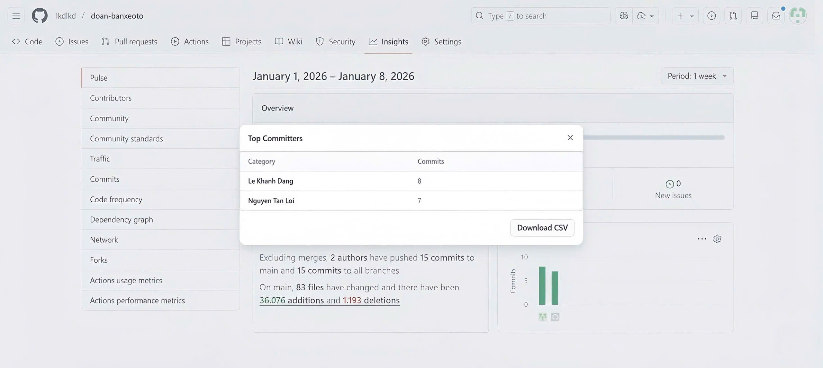

# **LÝ DO CHỌN ĐỀ TÀI**

Trong bối cảnh cuộc cách mạng công nghiệp 4.0 diễn ra mạnh mẽ, công nghệ thông tin và Internet ngày càng đóng vai trò quan trọng trong các hoạt động kinh doanh và thương mại. Sự phát triển của các nền tảng trực tuyến đã làm thay đổi phương thức mua bán truyền thống, giúp người tiêu dùng dễ dàng tiếp cận thông tin sản phẩm và dịch vụ một cách nhanh chóng, thuận tiện. Lĩnh vực kinh doanh ô tô - một ngành có giá trị sản phẩm cao và yêu cầu nhiều thông tin khi giao dịch - cũng đang dần chuyển dịch sang môi trường trực tuyến nhằm đáp ứng nhu cầu tìm kiếm và so sánh thông tin ngày càng cao của khách hàng.

Thực tế cho thấy, việc mua bán xe ô tô theo phương thức truyền thống còn nhiều hạn chế như tốn thời gian tìm hiểu, khó so sánh giữa các dòng xe và phụ thuộc nhiều vào tư vấn trực tiếp. Thông tin về xe thường phân tán, chưa được cập nhật kịp thời, gây khó khăn cho người mua trong việc lựa chọn sản phẩm phù hợp. Vì vậy, việc xây dựng một trang web bán xe ô tô là giải pháp cần thiết, giúp cung cấp thông tin tập trung, rõ ràng và minh bạch về các dòng xe.

Thông qua website, người dùng có thể dễ dàng tìm kiếm, tra cứu và so sánh các mẫu xe theo nhiều tiêu chí khác nhau, từ đó hỗ trợ quá trình ra quyết định mua xe hiệu quả hơn. Đồng thời, website cũng góp phần nâng cao khả năng quảng bá sản phẩm và mở rộng phạm vi tiếp cận khách hàng cho doanh nghiệp trong môi trường số.

Bên cạnh giá trị thực tiễn, đề tài “Xây dựng trang web bán xe ô tô” còn có ý nghĩa trong học tập và nghiên cứu. Việc xây dựng hệ thống bằng PHP giúp sinh viên vận dụng kiến thức lập trình web cơ bản, hiểu rõ nguyên lý hoạt động của ứng dụng web phía máy chủ và nâng cao tư duy lập trình. Từ đó, đề tài vừa đáp ứng nhu cầu thực tế, vừa phù hợp với mục tiêu đào tạo của ngành Công nghệ thông tin, giúp sinh viên rèn luyện kỹ năng và tích lũy kinh nghiệm thực tiễn.

# **Phần 1: CƠ SỞ LÝ THUYẾT**

1. GIỚI THIỆU VỀ NGÔN NGỮ PHP

Trong đề tài “Xây dựng trang web bán xe ô tô”, hệ thống demo được xây dựng bằng ngôn ngữ lập trình **PHP** kết hợp với **hệ quản trị cơ sở dữ liệu MySQL**. Đây là bộ công nghệ phổ biến trong phát triển ứng dụng web, phù hợp với các hệ thống có quy mô vừa và nhỏ, đồng thời đáp ứng tốt các yêu cầu học tập và nghiên cứu.

Việc lựa chọn PHP giúp sinh viên tiếp cận trực tiếp với các kỹ thuật lập trình web cơ bản, hiểu rõ nguyên lý hoạt động của ứng dụng web phía máy chủ mà không phụ thuộc vào framework. MySQL đóng vai trò lưu trữ và quản lý dữ liệu của hệ thống một cách hiệu quả và ổn định.

### Giới thiệu về PHP

PHP (Hypertext Preprocessor) là một ngôn ngữ lập trình kịch bản phía máy chủ, được thiết kế chuyên biệt cho việc phát triển các ứng dụng web động. PHP được Rasmus Lerdorf giới thiệu lần đầu vào năm 1995 và không ngừng được cải tiến qua nhiều phiên bản. Đến nay, PHP đã trở thành một trong những ngôn ngữ lập trình web phổ biến nhất trên thế giới, được sử dụng trong nhiều hệ thống và website lớn.

PHP cho phép nhúng trực tiếp vào mã HTML, giúp việc xây dựng giao diện và xử lý logic nghiệp vụ được thực hiện một cách linh hoạt trên cùng một trang web. Ngôn ngữ này hoạt động theo mô hình client-server, trong đó trình duyệt của người dùng gửi yêu cầu đến máy chủ, máy chủ sẽ thực thi mã PHP để xử lý dữ liệu, truy xuất cơ sở dữ liệu và trả kết quả về cho client dưới dạng trang web hoàn chỉnh. Nhờ cơ chế này, PHP rất phù hợp cho việc xây dựng các chức năng tương tác như đăng nhập, đăng ký, quản lý người dùng, xử lý biểu mẫu và quản lý dữ liệu.

PHP là ngôn ngữ mã nguồn mở, miễn phí và có khả năng chạy trên nhiều hệ điều hành khác nhau như Windows, Linux và macOS. PHP cũng tương thích tốt với nhiều hệ quản trị cơ sở dữ liệu, trong đó MySQL là lựa chọn phổ biến nhất. Ngoài ra, PHP hỗ trợ nhiều mô hình lập trình như lập trình thủ tục và lập trình hướng đối tượng, giúp lập trình viên tổ chức mã nguồn một cách rõ ràng và dễ bảo trì.

Trong đề tài “Xây dựng trang web bán xe ô tô”, PHP được sử dụng để xử lý các nghiệp vụ phía máy chủ như quản lý dữ liệu xe, người dùng, xử lý yêu cầu từ biểu mẫu và kết nối cơ sở dữ liệu. Việc sử dụng PHP giúp sinh viên hiểu rõ hơn bản chất hoạt động của ứng dụng web và nắm vững các kiến thức nền tảng trong lập trình web.

Ưu điểm:

PHP sở hữu nhiều ưu điểm nổi bật, góp phần làm cho ngôn ngữ này trở nên phổ biến trong phát triển ứng dụng web. Trước hết, PHP có cú pháp tương đối đơn giản, dễ tiếp cận đối với người mới bắt đầu học lập trình web. Khả năng nhúng trực tiếp vào HTML giúp việc xây dựng giao diện và xử lý dữ liệu trở nên thuận tiện.

Bên cạnh đó, PHP là ngôn ngữ mã nguồn mở và miễn phí, giúp giảm chi phí phát triển hệ thống. PHP có cộng đồng người dùng lớn và tài liệu hỗ trợ phong phú, giúp lập trình viên dễ dàng tìm kiếm giải pháp khi gặp khó khăn. Ngoài ra, PHP tương thích tốt với nhiều hệ quản trị cơ sở dữ liệu, đặc biệt là MySQL, giúp việc xây dựng các hệ thống web bán hàng trở nên hiệu quả.

PHP cũng hỗ trợ nhiều tính năng quan trọng như quản lý phiên làm việc (session), cookie, xử lý tệp tin và các cơ chế bảo mật cơ bản. Nhờ đó, PHP đáp ứng tốt nhu cầu xây dựng các website vừa và nhỏ cũng như các hệ thống phục vụ mục đích học tập và nghiên cứu.

Nhược điểm:

Bên cạnh những ưu điểm, PHP cũng tồn tại một số hạn chế. Vấn đề bảo mật của PHP phụ thuộc nhiều vào cách lập trình. Nếu không tuân thủ các nguyên tắc lập trình an toàn, ứng dụng PHP dễ gặp các lỗ hổng bảo mật như SQL Injection, Cross-Site Scripting (XSS) hoặc Cross-Site Request Forgery (CSRF).

Ngoài ra, đối với các hệ thống có quy mô lớn, việc sử dụng PHP mà không có cấu trúc tổ chức mã nguồn hợp lý có thể dẫn đến khó khăn trong bảo trì và mở rộng hệ thống. So với một số nền tảng và ngôn ngữ hiện đại khác, hiệu năng của PHP có thể chưa tối ưu trong các ứng dụng đòi hỏi xử lý dữ liệu lớn và thời gian thực cao.

Cuối cùng, do PHP cho phép lập trình linh hoạt, nếu không tuân thủ các chuẩn lập trình, mã nguồn dễ trở nên rời rạc, khó đọc và khó bảo trì. Điều này đòi hỏi người lập trình phải có ý thức tổ chức và quản lý mã nguồn một cách khoa học.

1. **Cấu trúc và nguyên lý hoạt động của PHP trong ứng dụng web**

PHP là ngôn ngữ lập trình phía máy chủ, hoạt động theo mô hình Client - Server. Trong mô hình này, trình duyệt của người dùng (client) gửi yêu cầu đến máy chủ web thông qua giao thức HTTP. Máy chủ sau đó thực thi mã PHP để xử lý yêu cầu, truy xuất dữ liệu cần thiết và trả về kết quả cho client dưới dạng trang HTML đã được xử lý.

Về mặt cấu trúc, một ứng dụng web sử dụng PHP thường được tổ chức thành các thành phần chính bao gồm:

- Tầng giao diện: chứa mã HTML kết hợp với PHP để hiển thị dữ liệu cho người dùng;

- Tầng xử lý nghiệp vụ: đảm nhiệm việc xử lý logic, kiểm tra dữ liệu và điều khiển luồng hoạt động của hệ thống;

- Tầng truy xuất dữ liệu: thực hiện kết nối và thao tác với cơ sở dữ liệu thông qua các câu lệnh SQL;

- Tầng cấu hình: lưu trữ các thông tin cấu hình như kết nối cơ sở dữ liệu, đường dẫn hệ thống.

PHP hỗ trợ xử lý dữ liệu từ biểu mẫu thông qua các phương thức GET và POST, cho phép nhận và xử lý dữ liệu do người dùng gửi lên máy chủ. Ngoài ra, PHP còn hỗ trợ cơ chế session và cookie nhằm quản lý trạng thái người dùng trong suốt quá trình truy cập website, từ đó xây dựng các chức năng xác thực và phân quyền truy cập.

Bên cạnh lập trình thủ tục, PHP còn hỗ trợ lập trình hướng đối tượng, giúp việc tổ chức mã nguồn trở nên rõ ràng, dễ mở rộng và dễ bảo trì. Các khái niệm như lớp (class), đối tượng (object), kế thừa và đóng gói được áp dụng nhằm nâng cao tính cấu trúc và tính tái sử dụng của mã nguồn.

Nhờ nguyên lý hoạt động linh hoạt và khả năng tích hợp tốt với các hệ quản trị cơ sở dữ liệu, PHP cho phép xây dựng các ứng dụng web động có khả năng xử lý dữ liệu hiệu quả, đáp ứng các yêu cầu phổ biến như quản lý người dùng, xử lý biểu mẫu, hiển thị dữ liệu động và tương tác với người dùng thông qua giao diện web.

### Các cơ chế xử lý dữ liệu và bảo mật trong PHP

PHP cung cấp nhiều cơ chế hỗ trợ xử lý dữ liệu và đảm bảo an toàn thông tin trong quá trình xây dựng ứng dụng web. Các cơ chế này giúp lập trình viên kiểm soát luồng dữ liệu từ người dùng đến hệ thống và hạn chế các rủi ro về bảo mật.

Về xử lý dữ liệu, PHP hỗ trợ tiếp nhận dữ liệu từ phía người dùng thông qua các phương thức GET và POST. Dữ liệu nhận được có thể được kiểm tra, lọc và xử lý trước khi sử dụng, nhằm đảm bảo tính chính xác và hợp lệ. PHP cung cấp nhiều hàm xử lý chuỗi, mảng và kiểu dữ liệu, giúp việc thao tác dữ liệu trở nên linh hoạt và hiệu quả.

PHP còn hỗ trợ cơ chế session và cookie để quản lý trạng thái người dùng trong suốt quá trình truy cập ứng dụng web. Session được lưu trữ trên máy chủ, giúp tăng mức độ an toàn cho các thông tin quan trọng, trong khi cookie được lưu trữ trên trình duyệt và thường được sử dụng cho các dữ liệu không nhạy cảm. Việc kết hợp session và cookie cho phép xây dựng các chức năng xác thực và phân quyền truy cập một cách hiệu quả.

Về bảo mật, PHP cung cấp các công cụ và kỹ thuật nhằm giảm thiểu các nguy cơ tấn công phổ biến trong ứng dụng web. Một trong những cơ chế quan trọng là kiểm tra và làm sạch dữ liệu đầu vào để ngăn chặn các hình thức tấn công như SQL Injection. Ngoài ra, PHP hỗ trợ các hàm mã hóa và băm dữ liệu, giúp bảo vệ thông tin nhạy cảm như mật khẩu người dùng.

Bên cạnh đó, PHP cho phép thiết lập các quyền truy cập tệp tin và thư mục, giúp hạn chế truy cập trái phép vào các tài nguyên quan trọng trên máy chủ. Cơ chế quản lý lỗi và ngoại lệ trong PHP cũng giúp kiểm soát thông tin hiển thị ra ngoài, tránh việc lộ thông tin hệ thống khi xảy ra lỗi.

Nhờ các cơ chế xử lý dữ liệu và bảo mật nêu trên, PHP có thể đáp ứng tốt các yêu cầu về an toàn và ổn định trong quá trình xây dựng và vận hành các ứng dụng web động.

### Giới thiệu về ngôn ngữ đánh dấu HTML

HTML (HyperText Markup Language) là ngôn ngữ đánh dấu siêu văn bản, được sử dụng để xây dựng cấu trúc và nội dung của các trang web. HTML không phải là ngôn ngữ lập trình mà là ngôn ngữ đánh dấu, cho phép mô tả các thành phần trên trang web thông qua các thẻ (tag) được quy định sẵn. Nhờ HTML, trình duyệt web có thể hiểu và hiển thị nội dung trang một cách chính xác cho người dùng.

HTML cho phép định nghĩa nhiều thành phần khác nhau của trang web như tiêu đề, đoạn văn, hình ảnh, bảng biểu, liên kết và các biểu mẫu nhập liệu. Các thành phần này được tổ chức theo cấu trúc phân cấp, giúp nội dung trang web trở nên rõ ràng, logic và dễ quản lý. Mỗi tài liệu HTML thường bao gồm hai phần chính là phần khai báo thông tin cấu hình và phần nội dung hiển thị.

HTML đóng vai trò nền tảng trong phát triển web, là cơ sở để kết hợp với các công nghệ khác như CSS và JavaScript nhằm xây dựng giao diện hoàn chỉnh và tăng tính tương tác cho website. Khi kết hợp với các ngôn ngữ phía máy chủ, HTML cho phép tạo ra các trang web động, trong đó nội dung hiển thị có thể thay đổi theo dữ liệu và yêu cầu của người dùng.

Ngoài ra, HTML hỗ trợ xây dựng các biểu mẫu (form) để thu thập dữ liệu từ người dùng, đây là chức năng quan trọng trong các ứng dụng web. Thông qua biểu mẫu, người dùng có thể nhập thông tin, gửi yêu cầu và tương tác với hệ thống một cách thuận tiện.

Bảng 1.. Một số thẻ HTML thông dụng

|  |  |
| --- | --- |
| **Tên thẻ** | **Chức năng** |
| <html> | Khai báo tài liệu HTML |
| <head> | Chứa thông tin cấu hình trang |
| <body> | Hiển thị nội dung trang |
| <h1> - <h6> | Tiêu đề |
| <p> | Đoạn văn |
| <a> | Liên kết |
| <img> | Hiển thị hình ảnh |
| <form> | Tạo biểu mẫu nhập liệu |
| <table> | Tạo bảng dữ liệu |
| <input> | Trường nhập dữ liệu |

1. GIỚI THIỆU VỀ HỆ QUẢN TRỊ CƠ SỞ DỮ LIỆU MYSQL

MySQL là một hệ quản trị cơ sở dữ liệu quan hệ (Relational Database Management System - RDBMS), được sử dụng rộng rãi trong các ứng dụng web và hệ thống thông tin hiện nay. MySQL cho phép lưu trữ, quản lý và truy xuất dữ liệu một cách có cấu trúc thông qua ngôn ngữ truy vấn SQL. Với đặc điểm mã nguồn mở, miễn phí và hiệu năng cao, MySQL trở thành lựa chọn phổ biến trong các hệ thống web có quy mô vừa và nhỏ cũng như trong lĩnh vực học tập và nghiên cứu.

MySQL hỗ trợ mô hình dữ liệu quan hệ, trong đó dữ liệu được tổ chức dưới dạng các bảng có mối quan hệ với nhau thông qua khóa chính và khóa ngoại. Cách tổ chức này giúp dữ liệu được quản lý chặt chẽ, đảm bảo tính toàn vẹn và nhất quán trong quá trình lưu trữ và xử lý.

### Tổng quan về MySQL

MySQL là một hệ quản trị cơ sở dữ liệu quan hệ (Relational Database Management System - RDBMS), được phát triển nhằm phục vụ cho việc lưu trữ, quản lý và truy xuất dữ liệu một cách có cấu trúc. MySQL sử dụng ngôn ngữ truy vấn SQL (Structured Query Language) làm công cụ chính để thao tác với dữ liệu, cho phép người dùng thực hiện các thao tác như tạo cơ sở dữ liệu, tạo bảng, thêm, sửa, xóa và truy vấn dữ liệu một cách hiệu quả.

MySQL được thiết kế theo mô hình client-server, trong đó máy chủ MySQL chịu trách nhiệm quản lý dữ liệu và xử lý các yêu cầu truy vấn từ các ứng dụng phía client. Kiến trúc này giúp MySQL có khả năng phục vụ nhiều người dùng đồng thời, đồng thời đảm bảo tính ổn định và hiệu năng trong quá trình vận hành hệ thống.

Một trong những đặc điểm nổi bật của MySQL là khả năng hoạt động trên nhiều hệ điều hành khác nhau như Windows, Linux và macOS. MySQL là hệ quản trị cơ sở dữ liệu mã nguồn mở, cho phép người dùng tự do sử dụng và triển khai mà không mất chi phí bản quyền. Điều này góp phần làm cho MySQL trở thành lựa chọn phổ biến trong các ứng dụng web và các hệ thống thông tin có quy mô vừa và nhỏ.

MySQL hỗ trợ nhiều kiểu dữ liệu khác nhau, bao gồm các kiểu dữ liệu số, chuỗi, ngày tháng và kiểu dữ liệu logic. Nhờ đó, MySQL có thể đáp ứng tốt nhu cầu lưu trữ đa dạng thông tin trong các hệ thống quản lý. Bên cạnh đó, MySQL cho phép định nghĩa các ràng buộc dữ liệu như khóa chính, khóa ngoại và các quy tắc kiểm tra dữ liệu, giúp đảm bảo tính toàn vẹn và nhất quán của dữ liệu.

Ngoài ra, MySQL còn hỗ trợ quản lý giao dịch, giúp đảm bảo tính chính xác của dữ liệu trong các thao tác đồng thời. Các cơ chế tối ưu hóa truy vấn được tích hợp sẵn trong MySQL giúp cải thiện hiệu suất xử lý dữ liệu, đặc biệt đối với các hệ thống có lượng dữ liệu lớn.

Với các đặc điểm về kiến trúc, khả năng mở rộng và tính ổn định, MySQL được sử dụng rộng rãi trong nhiều lĩnh vực như phát triển ứng dụng web, hệ thống quản lý thông tin và các dự án nghiên cứu, giảng dạy trong lĩnh vực công nghệ thông tin..

### Cấu trúc và các thành phần chính của MySQL

Trong MySQL, dữ liệu được tổ chức theo mô hình quan hệ với các thành phần cơ bản gồm cơ sở dữ liệu, bảng, bản ghi và trường dữ liệu.

Cơ sở dữ liệu (Database) là tập hợp các bảng có liên quan với nhau, phục vụ cho một mục đích quản lý cụ thể.

Bảng (Table) là nơi lưu trữ dữ liệu dưới dạng các hàng và cột.

Bản ghi (Record) đại diện cho một dòng dữ liệu trong bảng.

Trường (Field) đại diện cho một cột dữ liệu, mô tả thuộc tính của đối tượng được lưu trữ.

MySQL sử dụng khóa chính (Primary Key) để định danh duy nhất mỗi bản ghi trong bảng và khóa ngoại (Foreign Key) để tạo mối quan hệ giữa các bảng. Việc sử dụng khóa giúp đảm bảo tính toàn vẹn dữ liệu và hỗ trợ truy vấn dữ liệu hiệu quả hơn.

Ngoài ra, MySQL còn hỗ trợ nhiều kiểu dữ liệu như kiểu số, kiểu chuỗi, kiểu ngày tháng và kiểu logic, cho phép lưu trữ đa dạng thông tin trong các hệ thống quản lý dữ liệu.

Bảng 1.. Một số tính năng sử dụng trong bài báo cáo

|  |  |
| --- | --- |
| **STT** | **Tính năng** |
| 1 | Lưu trữ và quản lý dữ liệu xe ô tô |
| 2 | Quản lý thông tin người dùng |
| 3 | Truy vấn, tìm kiếm và lọc dữ liệu |
| 4 | Cập nhật, chỉnh sửa và xóa dữ liệu |
| 5 | Kết nối và trao đổi dữ liệu với PHP |

1. **Cơ chế quản lý dữ liệu và bảo mật trong MySQL**

MySQL cung cấp nhiều cơ chế nhằm đảm bảo an toàn và ổn định cho dữ liệu trong quá trình vận hành hệ thống. Một trong những cơ chế quan trọng là quản lý người dùng và phân quyền truy cập. MySQL cho phép tạo nhiều tài khoản người dùng với các quyền hạn khác nhau như quyền xem dữ liệu, thêm mới, chỉnh sửa hoặc xóa dữ liệu.

Bên cạnh đó, MySQL hỗ trợ cơ chế ràng buộc dữ liệu như khóa chính, khóa ngoại và các quy tắc kiểm tra dữ liệu, giúp đảm bảo tính nhất quán và hạn chế lỗi trong quá trình nhập liệu. MySQL cũng hỗ trợ quản lý giao dịch, giúp đảm bảo dữ liệu không bị sai lệch khi có nhiều thao tác xảy ra đồng thời.

Ngoài ra, MySQL còn cung cấp các công cụ sao lưu và phục hồi dữ liệu, giúp bảo vệ dữ liệu trước các sự cố như mất mát hoặc hỏng hóc hệ thống. Các cơ chế này đóng vai trò quan trọng trong việc duy trì tính an toàn và độ tin cậy của cơ sở dữ liệu.

1. **Ưu điểm và nhược điểm của MySQL**

**Ưu điểm của MySQL:**

MySQL là một hệ quản trị cơ sở dữ liệu mã nguồn mở và miễn phí, cho phép người dùng dễ dàng cài đặt, sử dụng và triển khai mà không tốn chi phí bản quyền. Điều này đặc biệt phù hợp với các dự án học tập, nghiên cứu cũng như các hệ thống có quy mô vừa và nhỏ.

MySQL có hiệu năng cao và tính ổn định tốt, đáp ứng hiệu quả nhu cầu lưu trữ và xử lý dữ liệu trong các ứng dụng web. Hệ quản trị này có khả năng xử lý nhiều truy vấn đồng thời, giúp hệ thống hoạt động ổn định ngay cả khi có nhiều người dùng truy cập cùng lúc.

Bên cạnh đó, MySQL dễ cài đặt, cấu hình và sử dụng, với nhiều công cụ hỗ trợ quản lý trực quan. Việc học và làm quen với MySQL không quá phức tạp, phù hợp cho người mới bắt đầu cũng như sinh viên ngành công nghệ thông tin.

MySQL tương thích tốt với nhiều ngôn ngữ lập trình, đặc biệt là các ngôn ngữ phát triển web phổ biến. Nhờ đó, MySQL được sử dụng rộng rãi trong các hệ thống web động. Ngoài ra, MySQL có cộng đồng người dùng lớn và tài liệu phong phú, giúp người học và lập trình viên dễ dàng tìm kiếm tài liệu, hướng dẫn và giải pháp khi gặp vấn đề.

**Nhược điểm của MySQL:**

Bên cạnh những ưu điểm, MySQL cũng tồn tại một số hạn chế nhất định. Khả năng mở rộng của MySQL còn hạn chế so với một số hệ quản trị cơ sở dữ liệu thương mại lớn, đặc biệt khi triển khai trong các hệ thống có quy mô rất lớn hoặc yêu cầu xử lý dữ liệu phức tạp.

Hiệu suất của MySQL có thể giảm khi phải xử lý lượng dữ liệu rất lớn hoặc các truy vấn phức tạp, nếu không được thiết kế và tối ưu cơ sở dữ liệu hợp lý. Điều này đòi hỏi người quản trị phải có kiến thức về thiết kế và tối ưu hệ thống cơ sở dữ liệu.

Ngoài ra, một số tính năng nâng cao như xử lý dữ liệu phân tán, phân tích dữ liệu lớn hoặc các cơ chế quản lý phức tạp chưa mạnh bằng các hệ quản trị cơ sở dữ liệu cao cấp khác. Do đó, trong một số trường hợp đặc biệt, MySQL có thể không phải là lựa chọn tối ưu.

1. GIỚI THIỆU VỀ CSS VÀ JAVASCRIPT

Trong phát triển ứng dụng web hiện nay, bên cạnh ngôn ngữ xử lý phía máy chủ và hệ quản trị cơ sở dữ liệu, các công nghệ phía client đóng vai trò quan trọng trong việc xây dựng giao diện và tăng tính tương tác cho người dùng. Trong đó, CSS và JavaScript là hai công nghệ cơ bản và phổ biến, giúp hoàn thiện một website về mặt hiển thị và trải nghiệm sử dụng.

CSS và JavaScript thường được sử dụng kết hợp với HTML để tạo nên các trang web có giao diện trực quan, dễ sử dụng và có khả năng phản hồi linh hoạt theo thao tác của người dùng.

1. Giới thiệu về CSS

CSS (Cascading Style Sheets) là ngôn ngữ dùng để định dạng và trình bày giao diện của các trang web. CSS cho phép kiểm soát cách hiển thị của các phần tử HTML như màu sắc, phông chữ, kích thước chữ, bố cục trang, khoảng cách giữa các thành phần và các hiệu ứng hiển thị.

Một trong những đặc điểm quan trọng của CSS là khả năng tách biệt nội dung và hình thức trình bày. Nội dung của trang web được xây dựng bằng HTML, trong khi CSS đảm nhiệm việc định dạng giao diện. Cách tiếp cận này giúp mã nguồn rõ ràng, dễ bảo trì và thuận tiện trong việc thay đổi giao diện mà không ảnh hưởng đến nội dung.

CSS hỗ trợ nhiều cơ chế bố cục khác nhau như bố cục khối, bố cục linh hoạt và bố cục dạng lưới, giúp xây dựng giao diện website có cấu trúc hợp lý và dễ mở rộng. Ngoài ra, CSS còn hỗ trợ hiển thị website phù hợp trên nhiều thiết bị và kích thước màn hình khác nhau, góp phần nâng cao trải nghiệm người dùng

### Giới thiệu về JavaScript

JavaScript là ngôn ngữ lập trình phía client, được thực thi trực tiếp trên trình duyệt của người dùng. JavaScript cho phép xây dựng các chức năng tương tác động trên website mà không cần phải tải lại toàn bộ trang, giúp nâng cao hiệu quả và tính thân thiện trong quá trình sử dụng.

JavaScript thường được sử dụng để xử lý các sự kiện như nhấn nút, nhập dữ liệu, chọn danh mục hoặc thay đổi nội dung hiển thị theo thao tác của người dùng. Bên cạnh đó, JavaScript còn hỗ trợ kiểm tra dữ liệu nhập vào từ biểu mẫu, giúp giảm lỗi và nâng cao tính chính xác trước khi dữ liệu được gửi đến máy chủ.

Ngoài khả năng xử lý tương tác, JavaScript còn giúp cải thiện trải nghiệm người dùng thông qua các hiệu ứng giao diện và phản hồi tức thời. Khi kết hợp với HTML và CSS, JavaScript góp phần xây dựng các trang web có tính động cao, đáp ứng tốt yêu cầu về giao diện và khả năng tương tác.

1. Vai trò của CSS và JavaScript trong ứng dụng web

CSS và JavaScript giữ vai trò quan trọng trong việc hoàn thiện một ứng dụng web. CSS đảm nhiệm phần trình bày giao diện, giúp website có bố cục rõ ràng và thẩm mỹ, trong khi JavaScript chịu trách nhiệm xử lý tương tác và phản hồi theo hành vi người dùng.

Sự kết hợp giữa HTML, CSS và JavaScript giúp xây dựng các ứng dụng web hiện đại, thân thiện và dễ sử dụng. Đây là nền tảng quan trọng trong phát triển các website và hệ thống thông tin trên môi trường Internet.

# **Phần 2: PHÂN TÍCH THIẾT KẾ HỆ THỐNG**

1. MÔ TẢ ĐỀ TÀI

Đề tài “Xây dựng trang web bán xe ô tô” hướng đến việc thiết kế và phát triển một hệ thống website phục vụ cho hoạt động giới thiệu, quản lý và cung cấp thông tin về các dòng xe ô tô thông qua môi trường Internet. Hệ thống được xây dựng nhằm đáp ứng nhu cầu ngày càng tăng của người dùng trong việc tìm kiếm, tham khảo và lựa chọn xe ô tô một cách nhanh chóng, thuận tiện và hiệu quả, đồng thời hỗ trợ đơn vị kinh doanh trong việc quảng bá sản phẩm và quản lý dữ liệu tập trung.

Trong bối cảnh thương mại điện tử phát triển mạnh mẽ, nhu cầu tìm kiếm và mua bán xe ô tô trực tuyến ngày càng phổ biến. Một website bán xe ô tô đóng vai trò quan trọng trong việc cung cấp thông tin đầy đủ, chính xác và minh bạch cho khách hàng. Thông qua hệ thống, người dùng có thể truy cập để xem danh sách các mẫu xe đang được kinh doanh, tìm hiểu thông tin chi tiết của từng xe như giá bán, hình ảnh, thông số kỹ thuật và mô tả sản phẩm. Bên cạnh đó, website còn hỗ trợ các chức năng tìm kiếm và lọc xe theo nhiều tiêu chí khác nhau, giúp người dùng dễ dàng so sánh và lựa chọn sản phẩm phù hợp với nhu cầu cũng như khả năng tài chính.

Về mặt kỹ thuật, hệ thống được xây dựng theo mô hình Client - Server. Trong đó, phía client là trình duyệt web của người dùng, có nhiệm vụ hiển thị giao diện và tiếp nhận các thao tác từ người dùng. Phía server sử dụng ngôn ngữ lập trình PHP để xử lý các yêu cầu nghiệp vụ, kết nối và tương tác với hệ quản trị cơ sở dữ liệu MySQL nhằm truy xuất, lưu trữ và quản lý dữ liệu. Sau khi xử lý, dữ liệu sẽ được trả về phía client dưới dạng các trang web động để hiển thị cho người dùng.

Hệ thống được thiết kế với hai nhóm chức năng chính:

Nhóm chức năng dành cho người dùng: cho phép người dùng truy cập website để xem danh sách xe, xem thông tin chi tiết từng xe, thực hiện tìm kiếm và lọc xe theo các tiêu chí, đồng thời gửi yêu cầu liên hệ hoặc đặt lịch xem xe.

Nhóm chức năng dành cho quản trị viên: cho phép quản trị viên quản lý dữ liệu hệ thống như thêm mới, cập nhật và xóa thông tin xe ô tô, quản lý danh mục xe và kiểm soát nội dung hiển thị trên website.

Việc xây dựng hệ thống bằng PHP giúp sinh viên tiếp cận trực tiếp với các kỹ thuật lập trình web cơ bản như xử lý biểu mẫu, quản lý phiên làm việc, kết nối và thao tác với cơ sở dữ liệu. Qua đó, sinh viên có thể hiểu rõ quy trình phân tích yêu cầu, thiết kế và triển khai một hệ thống web hoàn chỉnh. Đề tài không chỉ mang ý nghĩa thực tiễn mà còn góp phần rèn luyện kỹ năng lập trình, tư duy hệ thống và khả năng giải quyết các bài toán thực tế trong lĩnh vực phát triển phần mềm.

1. PHÂN TÍCH THIẾT KẾ HỆ THỐNG

### Mô hình ERD

Mô hình quan niệm (Conceptual Model):

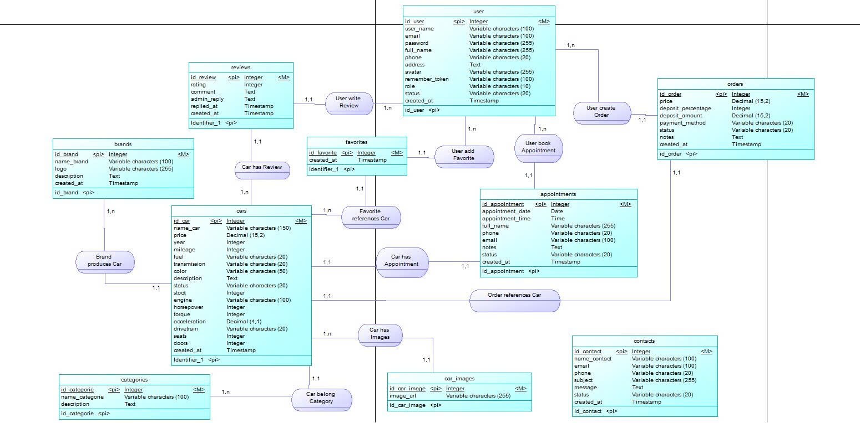

Hình 2.1. Mô hình quan niệm

Mô hình Logic (Logical Model):

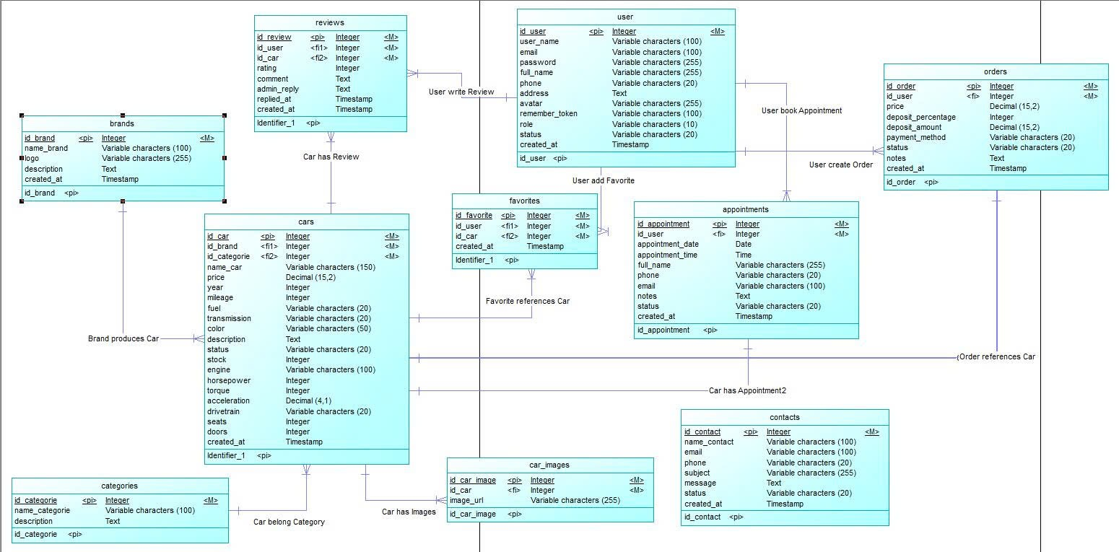

Hình 2.2. Mô hình Logic

Mô hình Vật lý (Physical Model):

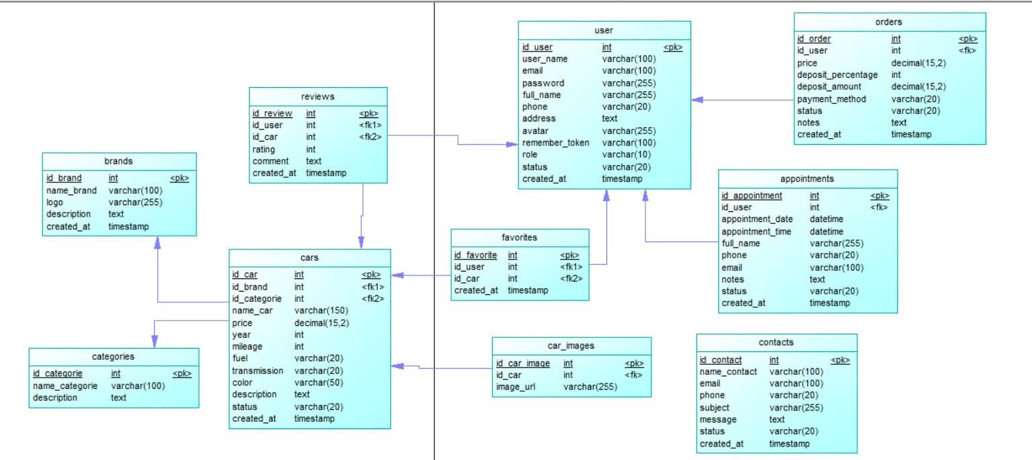

Hình 2.3. Mô hình vật lý

### Mô hình lược đồ CSDL

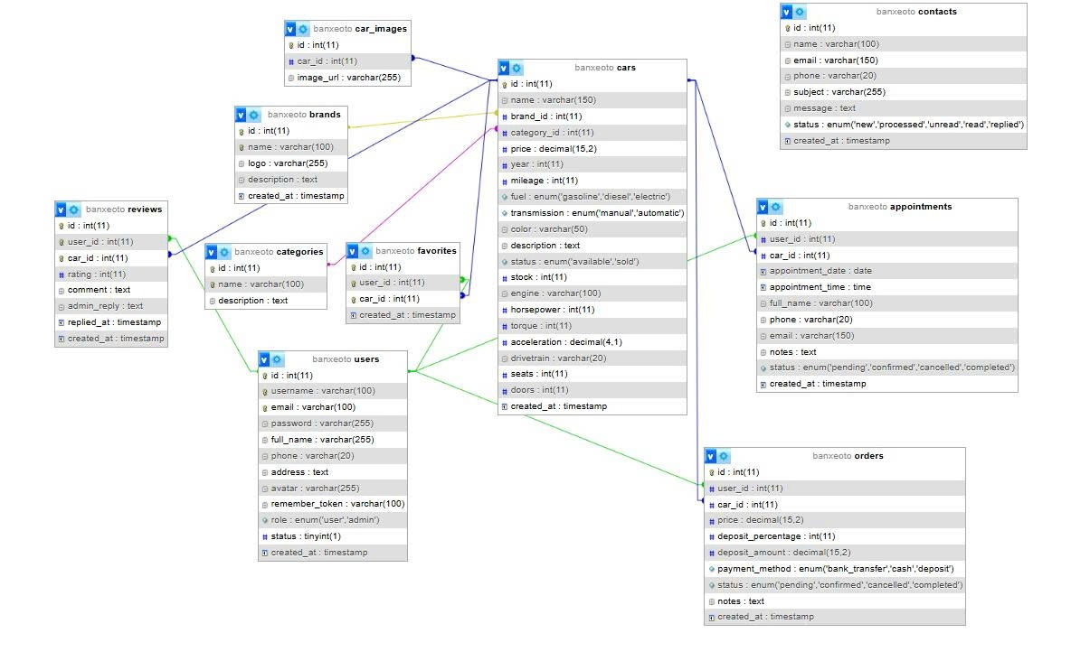

Hình 2.4. Mô hình lược đồ CSDL

Bảng 2.. Bảng users - Thông tin người dùng

|  |  |  |  |
| --- | --- | --- | --- |
| **Thuộc tính** | **Mô tả** | **Kiểu dữ liệu** | **Ràng buộc** |
| id | Mã người dùng | INT | PK, AUTO_INCREMENT |
| username | Tên đăng nhập | VARCHAR(100) | UNIQUE, NOT NULL |
| email | Email người dùng | VARCHAR(100) | UNIQUE, NOT NULL |
| password | Mật khẩu đã mã hóa | VARCHAR(255) | NOT NULL |
| full_name | Họ tên đầy đủ | VARCHAR(255) | NULL |
| phone | Số điện thoại | VARCHAR(20) | NULL |
| address | Địa chỉ | TEXT | NULL |
| avatar | Ảnh đại diện | VARCHAR(255) | NULL |
| remember_token | Token ghi nhớ đăng nhập | VARCHAR(100) | NULL |
| role | Vai trò | ENUM('user','admin') | DEFAULT 'user' |
| status | Trạng thái tài khoản | TINYINT(1) | DEFAULT 1 |
| created_at | Ngày tạo | TIMESTAMP | DEFAULT CURRENT_TIMESTAMP |

Bảng 2.2. Bảng categories - Loại xe

|  |  |  |  |
| --- | --- | --- | --- |
| **Thuộc tính** | **Mô tả** | **Kiểu dữ liệu** | **Ràng buộc** |
| id | Mã loại xe | INT | PK, AUTO_INCREMENT |
| name | Tên loại | VARCHAR(100) | UNIQUE, NOT NULL |
| description | Mô tả | TEXT | NULL |

Bảng 2.3. Bảng brands - thương hiệu xe

|  |  |  |  |
| --- | --- | --- | --- |
| **Thuộc tính** | **Mô tả** | **Kiểu dữ liệu** | **Ràng buộc** |
| id | Mã thương hiệu | INT | PK, AUTO_INCREMENT |
| name | Tên thương hiệu | VARCHAR(100) | UNIQUE, NOT NULL |
| logo | Logo thương hiệu | VARCHAR(255) | NULL |
| description | Mô tả | TEXT | NULL |
| created_at | Ngày tạo | TIMESTAMP | DEFAULT CURRENT_TIMESTAMP |

Bảng 2.4. Bảng car_images - Hình ảnh xe

|  |  |  |  |
| --- | --- | --- | --- |
| **Thuộc tính** | **Mô tả** | **Kiểu dữ liệu** | **Ràng buộc** |
| id | Mã ảnh | INT | PK, AUTO_INCREMENT |
| car_id | Xe | INT | FK → cars(id), ON DELETE CASCADE |
| image_url | URL hình ảnh | VARCHAR(255) | NULL |

Bảng 2.5. Bảng favorites - Xe yêu thích

|  |  |  |  |
| --- | --- | --- | --- |
| **Thuộc tính** | **Mô tả** | **Kiểu dữ liệu** | **Ràng buộc** |
| id | Mã yêu thích | INT | PK, AUTO_INCREMENT |
| user_id | Người dùng | INT | FK → users(id) |
| car_id | Xe | INT | FK → cars(id) |
| created_at | Ngày thêm | TIMESTAMP | DEFAULT CURRENT_TIMESTAMP |

Bảng 2.6. Bảng cars - Thông tin xe

| **Thuộc tính** | **Mô tả** | **Kiểu dữ liệu** | **Ràng buộc** |
| --- | --- | --- | --- |
| id | Mã xe | INT | PK, AUTO_INCREMENT |
| name | Tên xe | VARCHAR(150) | NOT NULL |
| brand_id | Thương hiệu | INT | FK → brands(id) |
| category_id | Loại xe | INT | FK → categories(id) |
| price | Giá bán | DECIMAL(15,2) | NOT NULL |
| year | Năm sản xuất | INT | NULL |
| mileage | Số km đã chạy | INT | NULL |
| fuel | Nhiên liệu | ENUM | NULL |
| transmission | Hộp số | ENUM | NULL |
| color | Màu sắc | VARCHAR(50) | NULL |
| description | Mô tả | TEXT | NULL |
| status | Trạng thái | ENUM('available','sold') | DEFAULT 'available' |
| stock | Số lượng tồn | INT | DEFAULT 1 |
| engine | Động cơ | VARCHAR(100) | NULL |
| horsepower | Mã lực | INT | NULL |
| torque | Mô-men xoắn | INT | NULL |
| acceleration | Tăng tốc  (0–100km/h) | DECIMAL(4,1) | NULL |
| drivetrain | Dẫn động | VARCHAR(20) | NULL |
| seats | Số chỗ ngồi | INT | NULL |
| doors | Số cửa | INT | NULL |

Bảng 2.7. Bảng orders - Đơn hàng mua xe

|  |  |  |  |
| --- | --- | --- | --- |
| **Thuộc tính** | **Mô tả** | **Kiểu dữ liệu** | **Ràng buộc** |
| id | Mã đơn hàng | INT | PK, AUTO_INCREMENT |
| user_id | Người mua | INT | FK → users(id) |
| car_id | Xe | INT | FK → cars(id) |
| price | Giá bán | DECIMAL(15,2) | NOT NULL |
| deposit_percentage | % đặt cọc | INT | DEFAULT 10 |
| deposit_amount | Số tiền cọc | DECIMAL(15,2) | NULL |
| payment_method | Phương thức thanh toán | ENUM | NOT NULL |
| status | Trạng thái | ENUM | DEFAULT 'pending' |
| notes | Ghi chú | TEXT | NULL |

Bảng 2.8. Bảng appointments - Lịch hẹn xem xe

|  |  |  |  |
| --- | --- | --- | --- |
| **Thuộc tính** | **Mô tả** | **Kiểu dữ liệu** | **Ràng buộc** |
| id | Mã lịch hẹn | INT | PK, AUTO_INCREMENT |
| user_id | Người đặt | INT | FK → users(id) |
| car_id | Xe | INT | FK → cars(id) |
| appointment_date | Ngày hẹn | DATE | NOT NULL |
| appointment_time | Giờ hẹn | TIME | NOT NULL |
| full_name | Họ tên | VARCHAR(100) | NOT NULL |
| phone | SĐT | VARCHAR(20) | NOT NULL |
| email | Email | VARCHAR(150) | NULL |
| notes | Ghi chú | TEXT | NULL |
| status | Trạng thái | ENUM | DEFAULT 'pending' |
| created_at | Ngày tạo | TIMESTAMP | DEFAULT CURRENT_TIMESTAMP |

Bảng 2.9. Bảng reviews - Đánh giá xe

|  |  |  |  |
| --- | --- | --- | --- |
| **Thuộc tính** | **Mô tả** | **Kiểu dữ liệu** | **Ràng buộc** |
| id | Mã đánh giá | INT | PK, AUTO_INCREMENT |
| user_id | Người đánh giá | INT | FK → users(id) |
| car_id | Xe | INT | FK → cars(id) |
| rating | Số sao | INT | CHECK 1–5 |
| comment | Nội dung | TEXT | NULL |
| admin_reply | Phản hồi admin | TEXT | NULL |
| replied_at | Ngày phản hồi | TIMESTAMP | NULL |
| created_at | Ngày tạo | TIMESTAMP | DEFAULT CURRENT_TIMESTAMP |

Bảng 2.10. Bảng contacts - Liên hệ khách hàng

|  |  |  |  |
| --- | --- | --- | --- |
| **Thuộc tính** | **Mô tả** | **Kiểu dữ liệu** | **Ràng buộc** |
| id | Mã liên hệ | INT | PK, AUTO_INCREMENT |
| name | Tên người liên hệ | VARCHAR(100) | NOT NULL |
| email | Email | VARCHAR(150) | NOT NULL |
| phone | SĐT | VARCHAR(20) | NULL |
| subject | Tiêu đề | VARCHAR(255) | NULL |
| message | Nội dung | TEXT | NOT NULL |
| status | Trạng thái | ENUM | DEFAULT 'new' |
| created_at | Ngày gửi | TIMESTAMP | DEFAULT CURRENT_TIMESTAMP |

1. **Sơ đồ UseCase**

**Sơ đồ của người dùng**

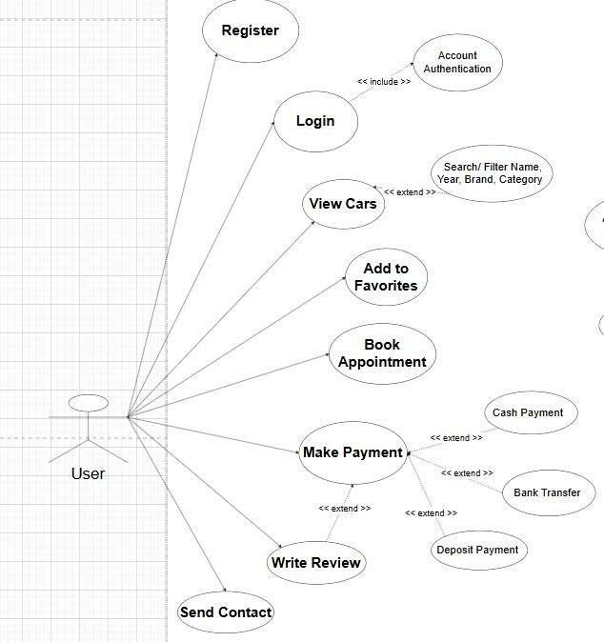

Hình 2.5. Sơ đồ UseCase của người dùng

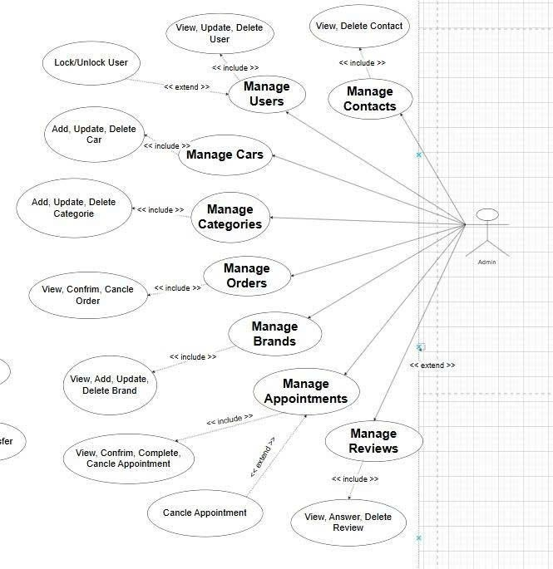

Hình 2.6. Sơ đồ UseCase của quản trị

1. PHÁC THẢO GIAO DIỆN

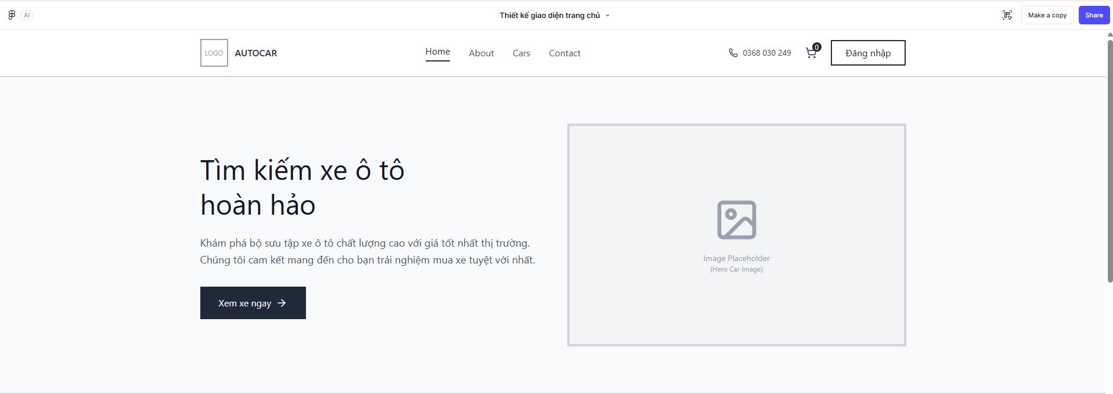

Hình 2.7. Phác thảo giao diện trang chủ

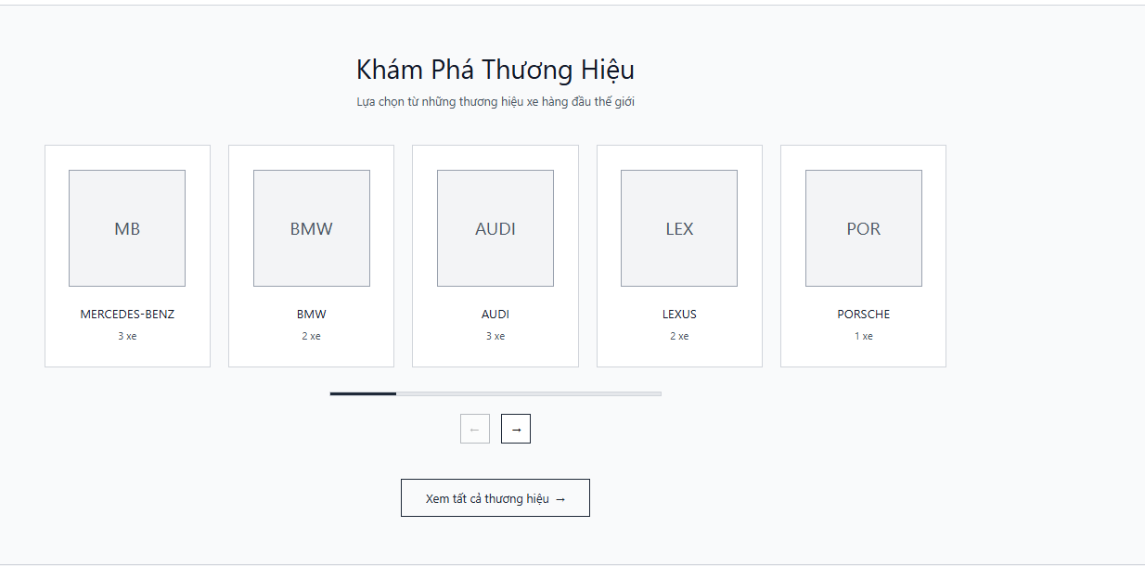

Hình 2.8. Phác thảo giao diện thương hiệu

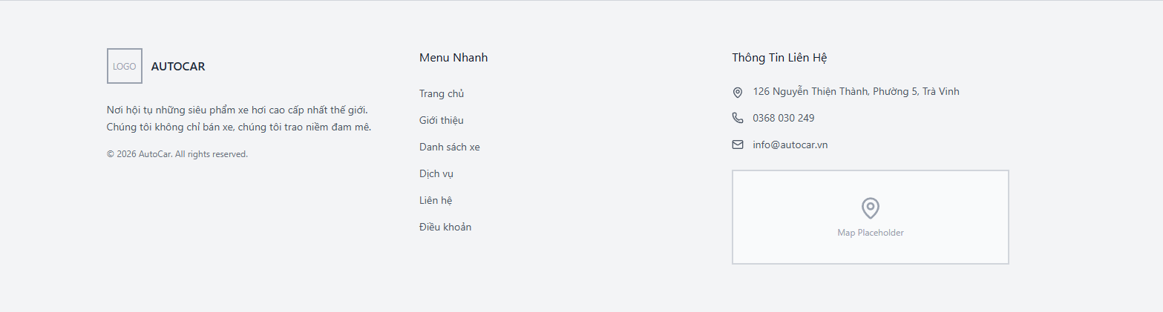

Hình 2.9. Phác thảo giao diện footer

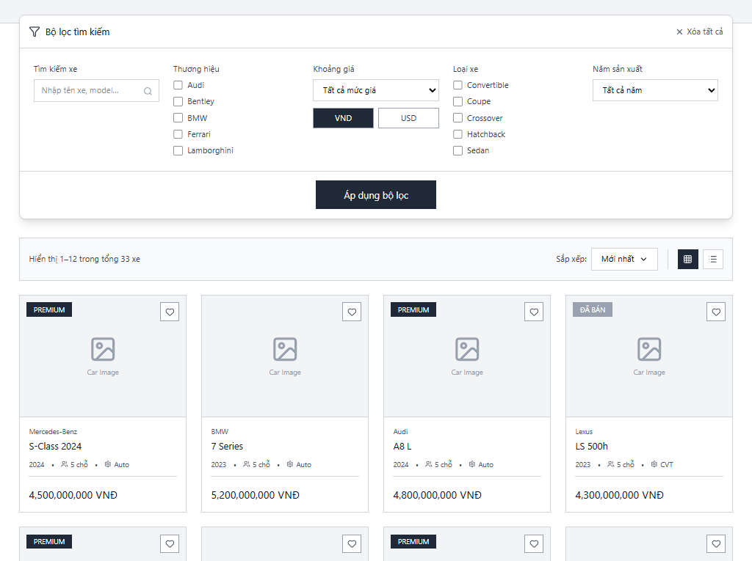

Hình 2.10. Phác thảo giao diện danh sách xe

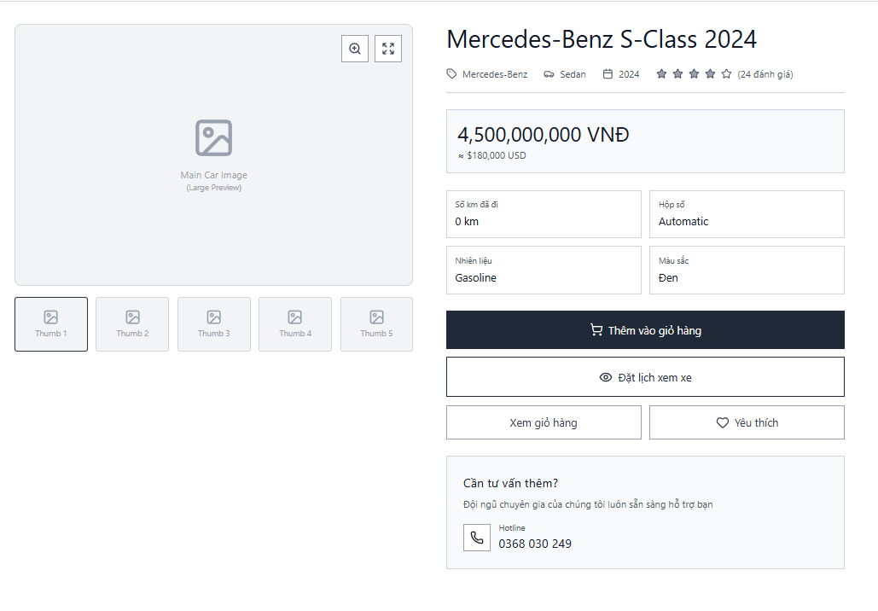

Hình 2.11. Phác thảo giao diện chi tiết xe

# **Phần 3: XÂY DỰNG WEBSITE**

1. GIỚI THIỆU GIAO DIỆN

### Giao diện trang chủ

Giao diện trang chủ là nơi giới thiệu tổng quan về showroom và bộ sưu tập xe, giúp người dùng nhanh chóng nhận diện thương hiệu và định hướng các chức năng chính của hệ thống.

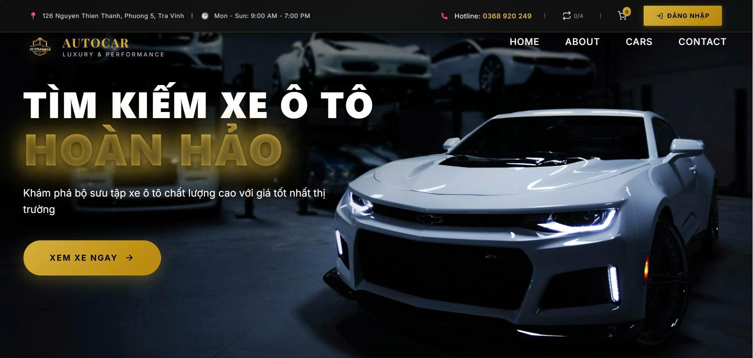

Hình 3.1. Giao diện trang chủ

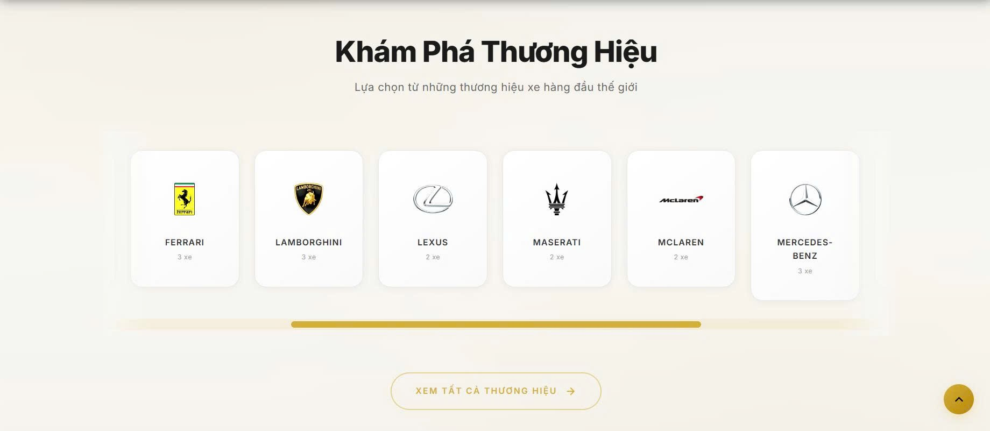

Hình 3.2. Giao diện trang chủ các thương hiệu

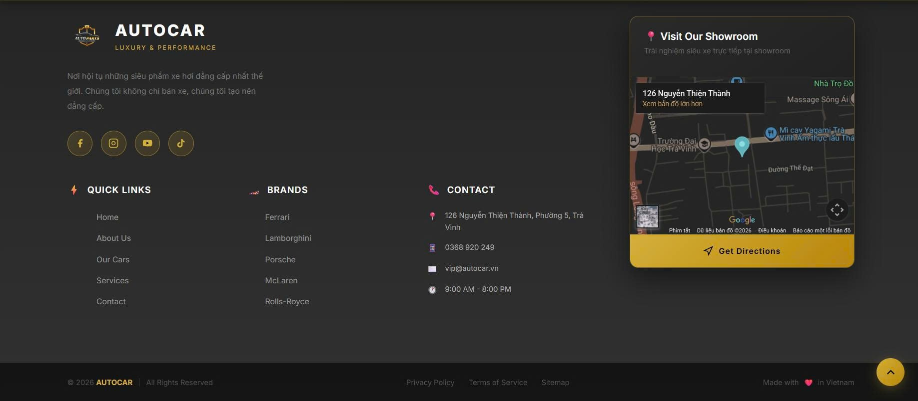

Hình 3.3. Giao diện Footer

### Giao diện trang đăng nhập

Giao diện trang đăng nhập cho phép người dùng xác thực tài khoản để truy cập các chức năng cá nhân như mua xe, quản lý đơn hàng và lịch xem xe.

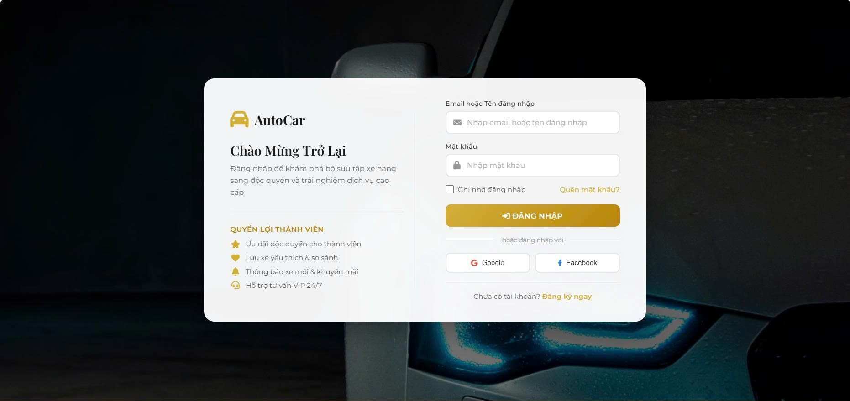

Hình 3.4. Giao diện trang đăng nhập

### Giao diện trang đăng ký

Giao diện trang đăng ký hỗ trợ người dùng tạo tài khoản mới, cung cấp thông tin cần thiết để sử dụng đầy đủ các dịch vụ của hệ thống.

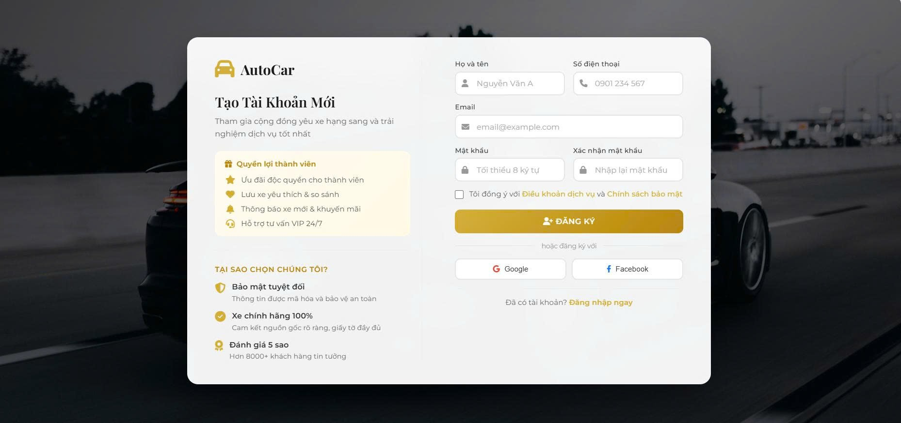

Hình 3.5. Giao diện trang đăng ký

### Giao diện trang danh sách xe

Giao diện trang danh sách xe hiển thị toàn bộ các xe đang được bán, giúp người dùng dễ dàng tìm kiếm và lựa chọn sản phẩm phù hợp.

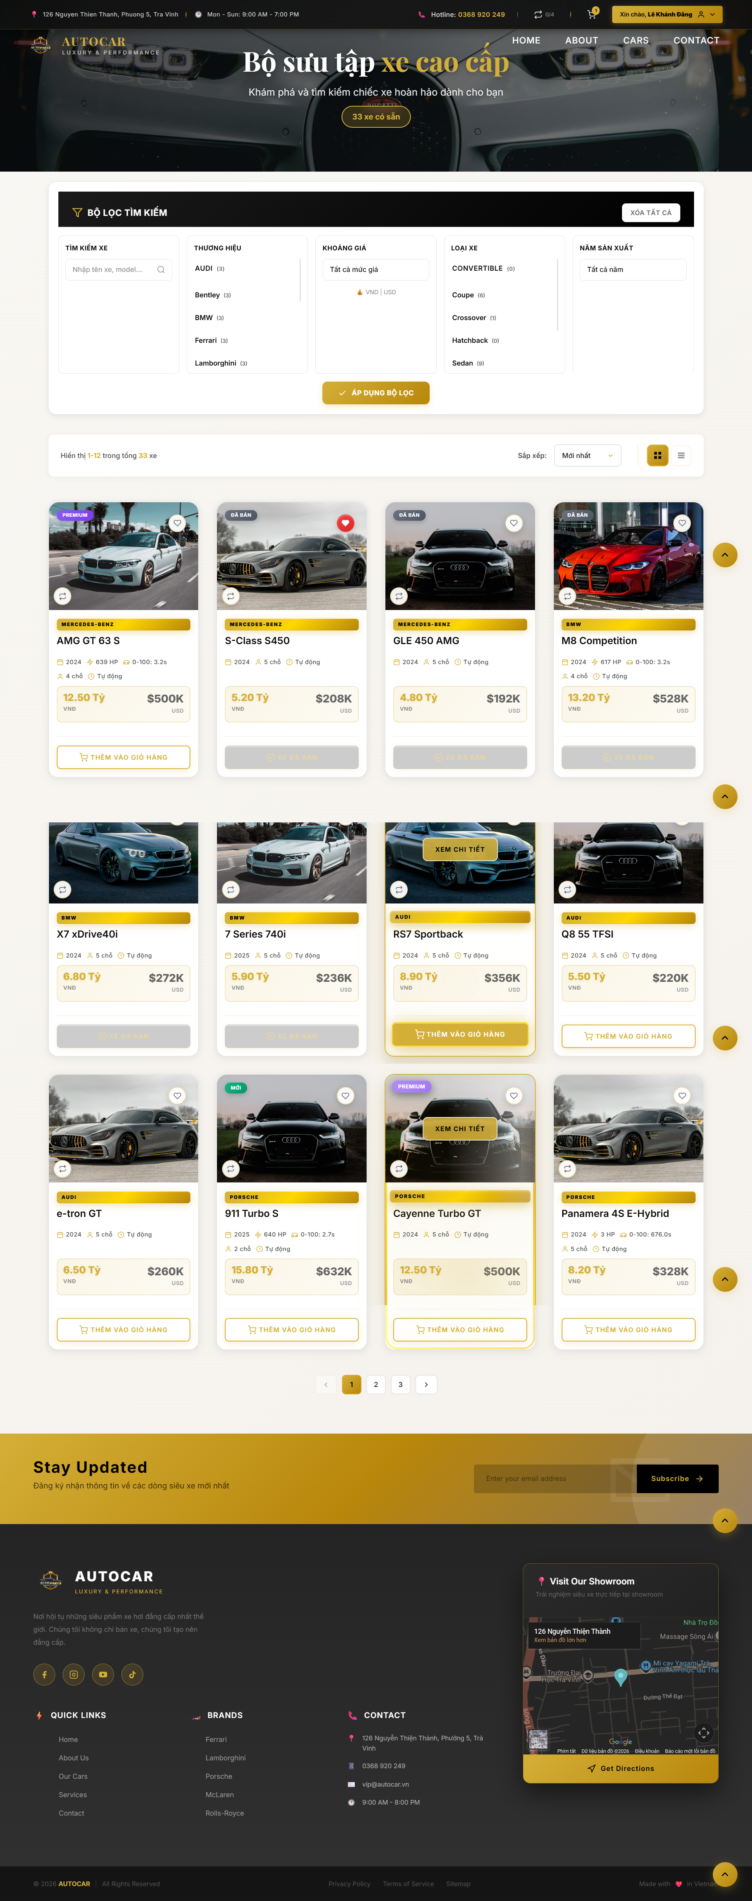

Hình 3.6. Giao diện trang danh sách xe

### Giao diện trang chi tiết xe

Giao diện trang chi tiết xe cung cấp thông tin đầy đủ về một mẫu xe cụ thể, hỗ trợ người dùng đánh giá và đưa ra quyết định mua hoặc đặt lịch xem xe.

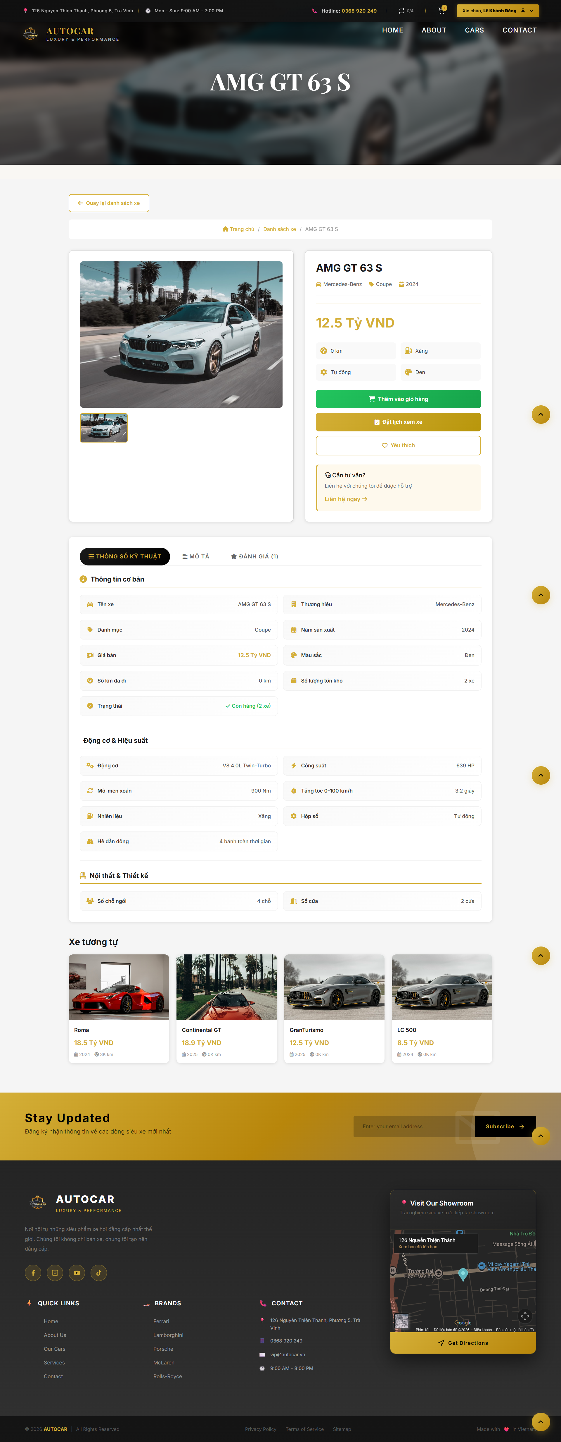

Hình 3.7. Giao diện trang chi tiết xe

### Giao diện trang giỏ hàng

Giao diện trang giỏ hàng cho phép người dùng xem lại các xe đã chọn trước khi tiến hành đặt hàng và thanh toán.

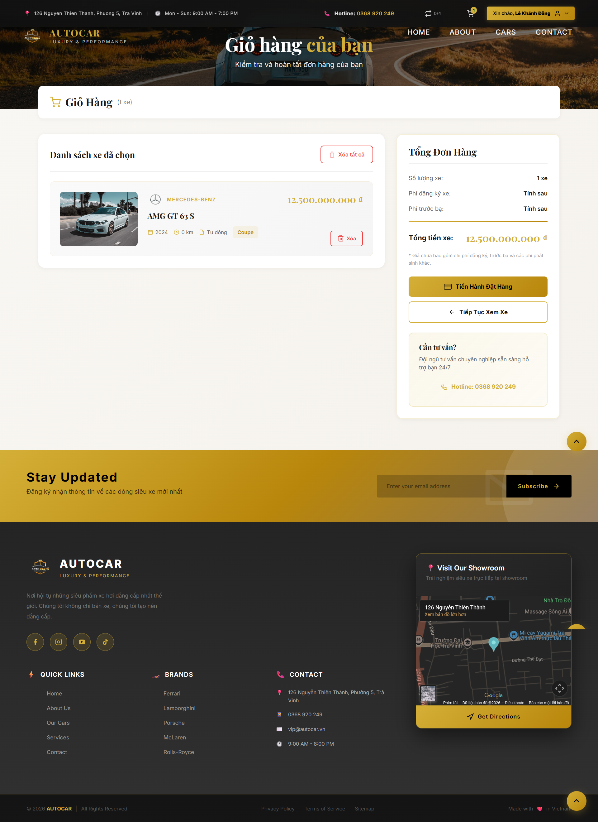

Hình 3.8. Giao diện trang giỏ hàng

### Giao diện trang đặt hàng

Giao diện trang đặt hàng hỗ trợ người dùng nhập thông tin cần thiết và hoàn tất quá trình mua xe một cách thuận tiện và chính xác.

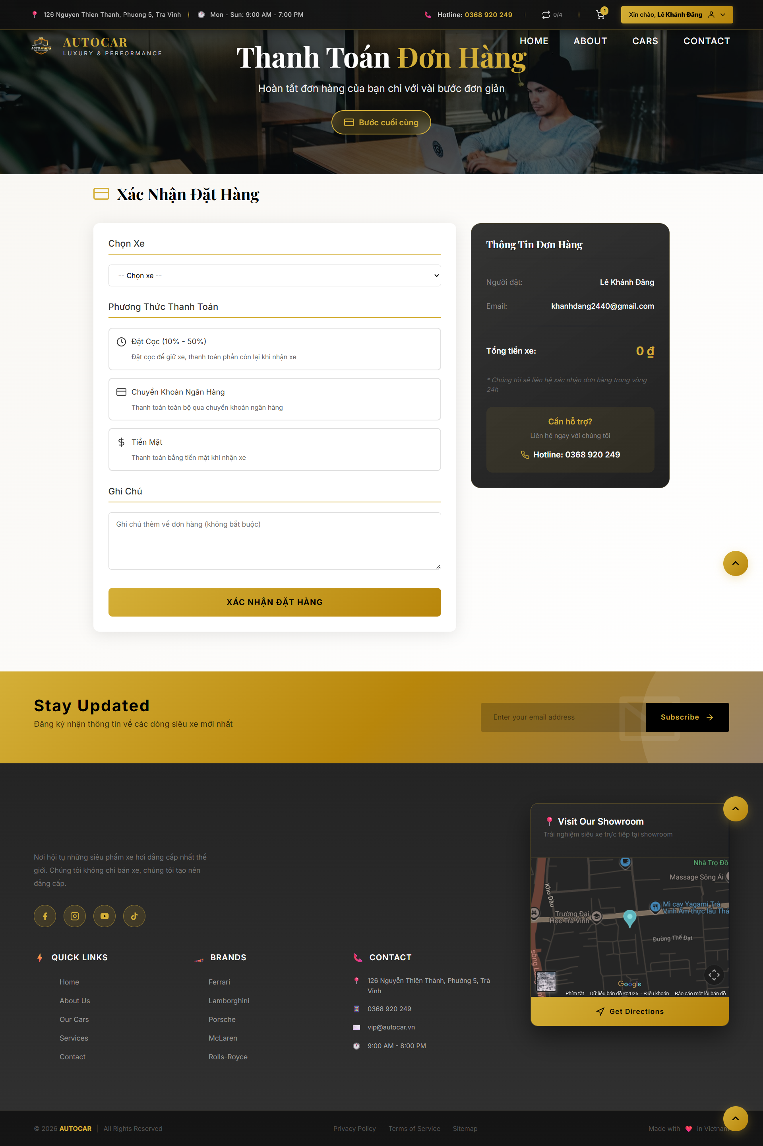

Hình 3.9. Giao diện trang đặt hàng

### Giao diện trang danh sách đơn hàng

Giao diện trang danh sách đơn hàng giúp người dùng theo dõi và quản lý các đơn mua xe đã thực hiện trong hệ thống.

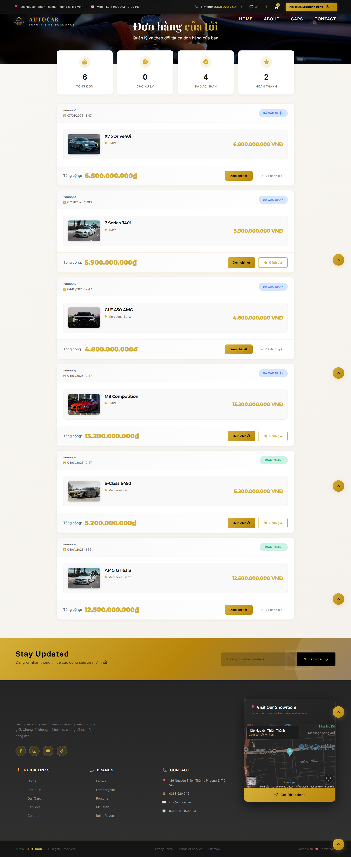

Hình 3.10. Giao diện trang danh sách đơn hàng

### Giao diện trang đặt lịch xem xe

Giao diện trang đặt lịch xem xe cho phép khách hàng đăng ký thời gian đến showroom để xem xe trực tiếp.

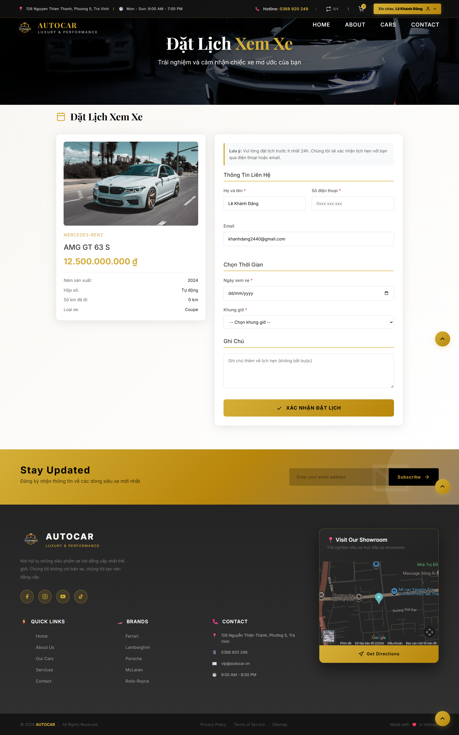

Hình 3.11. Giao diện trang đặt lịch xem xe

### Giao diện trang danh sách đặt lịch

Giao diện trang danh sách đặt lịch hỗ trợ người dùng quản lý các lịch xem xe đã đặt và theo dõi trạng thái xử lý.

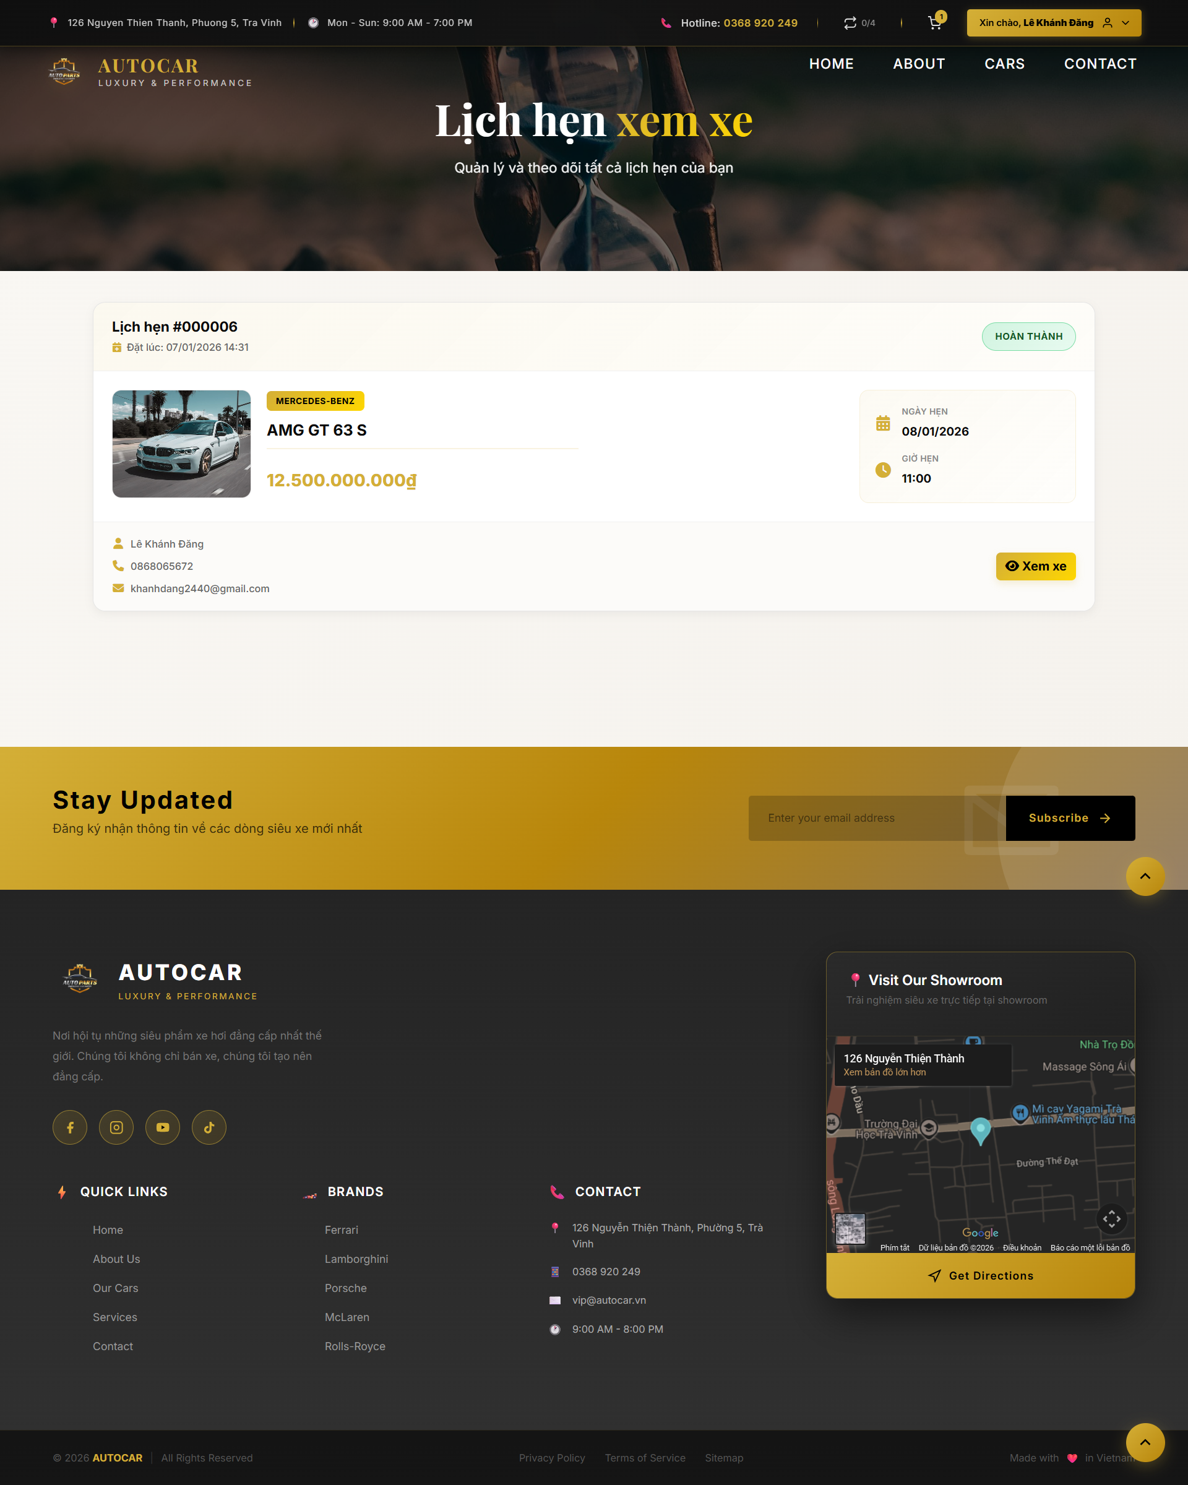

Hình 3.12. Giao diện trang danh sách đặt lịch

### Giao diện trang thông tin cá nhân

Giao diện trang thông tin cá nhân cho phép người dùng quản lý tài khoản và cập nhật các thông tin cá nhân liên quan.

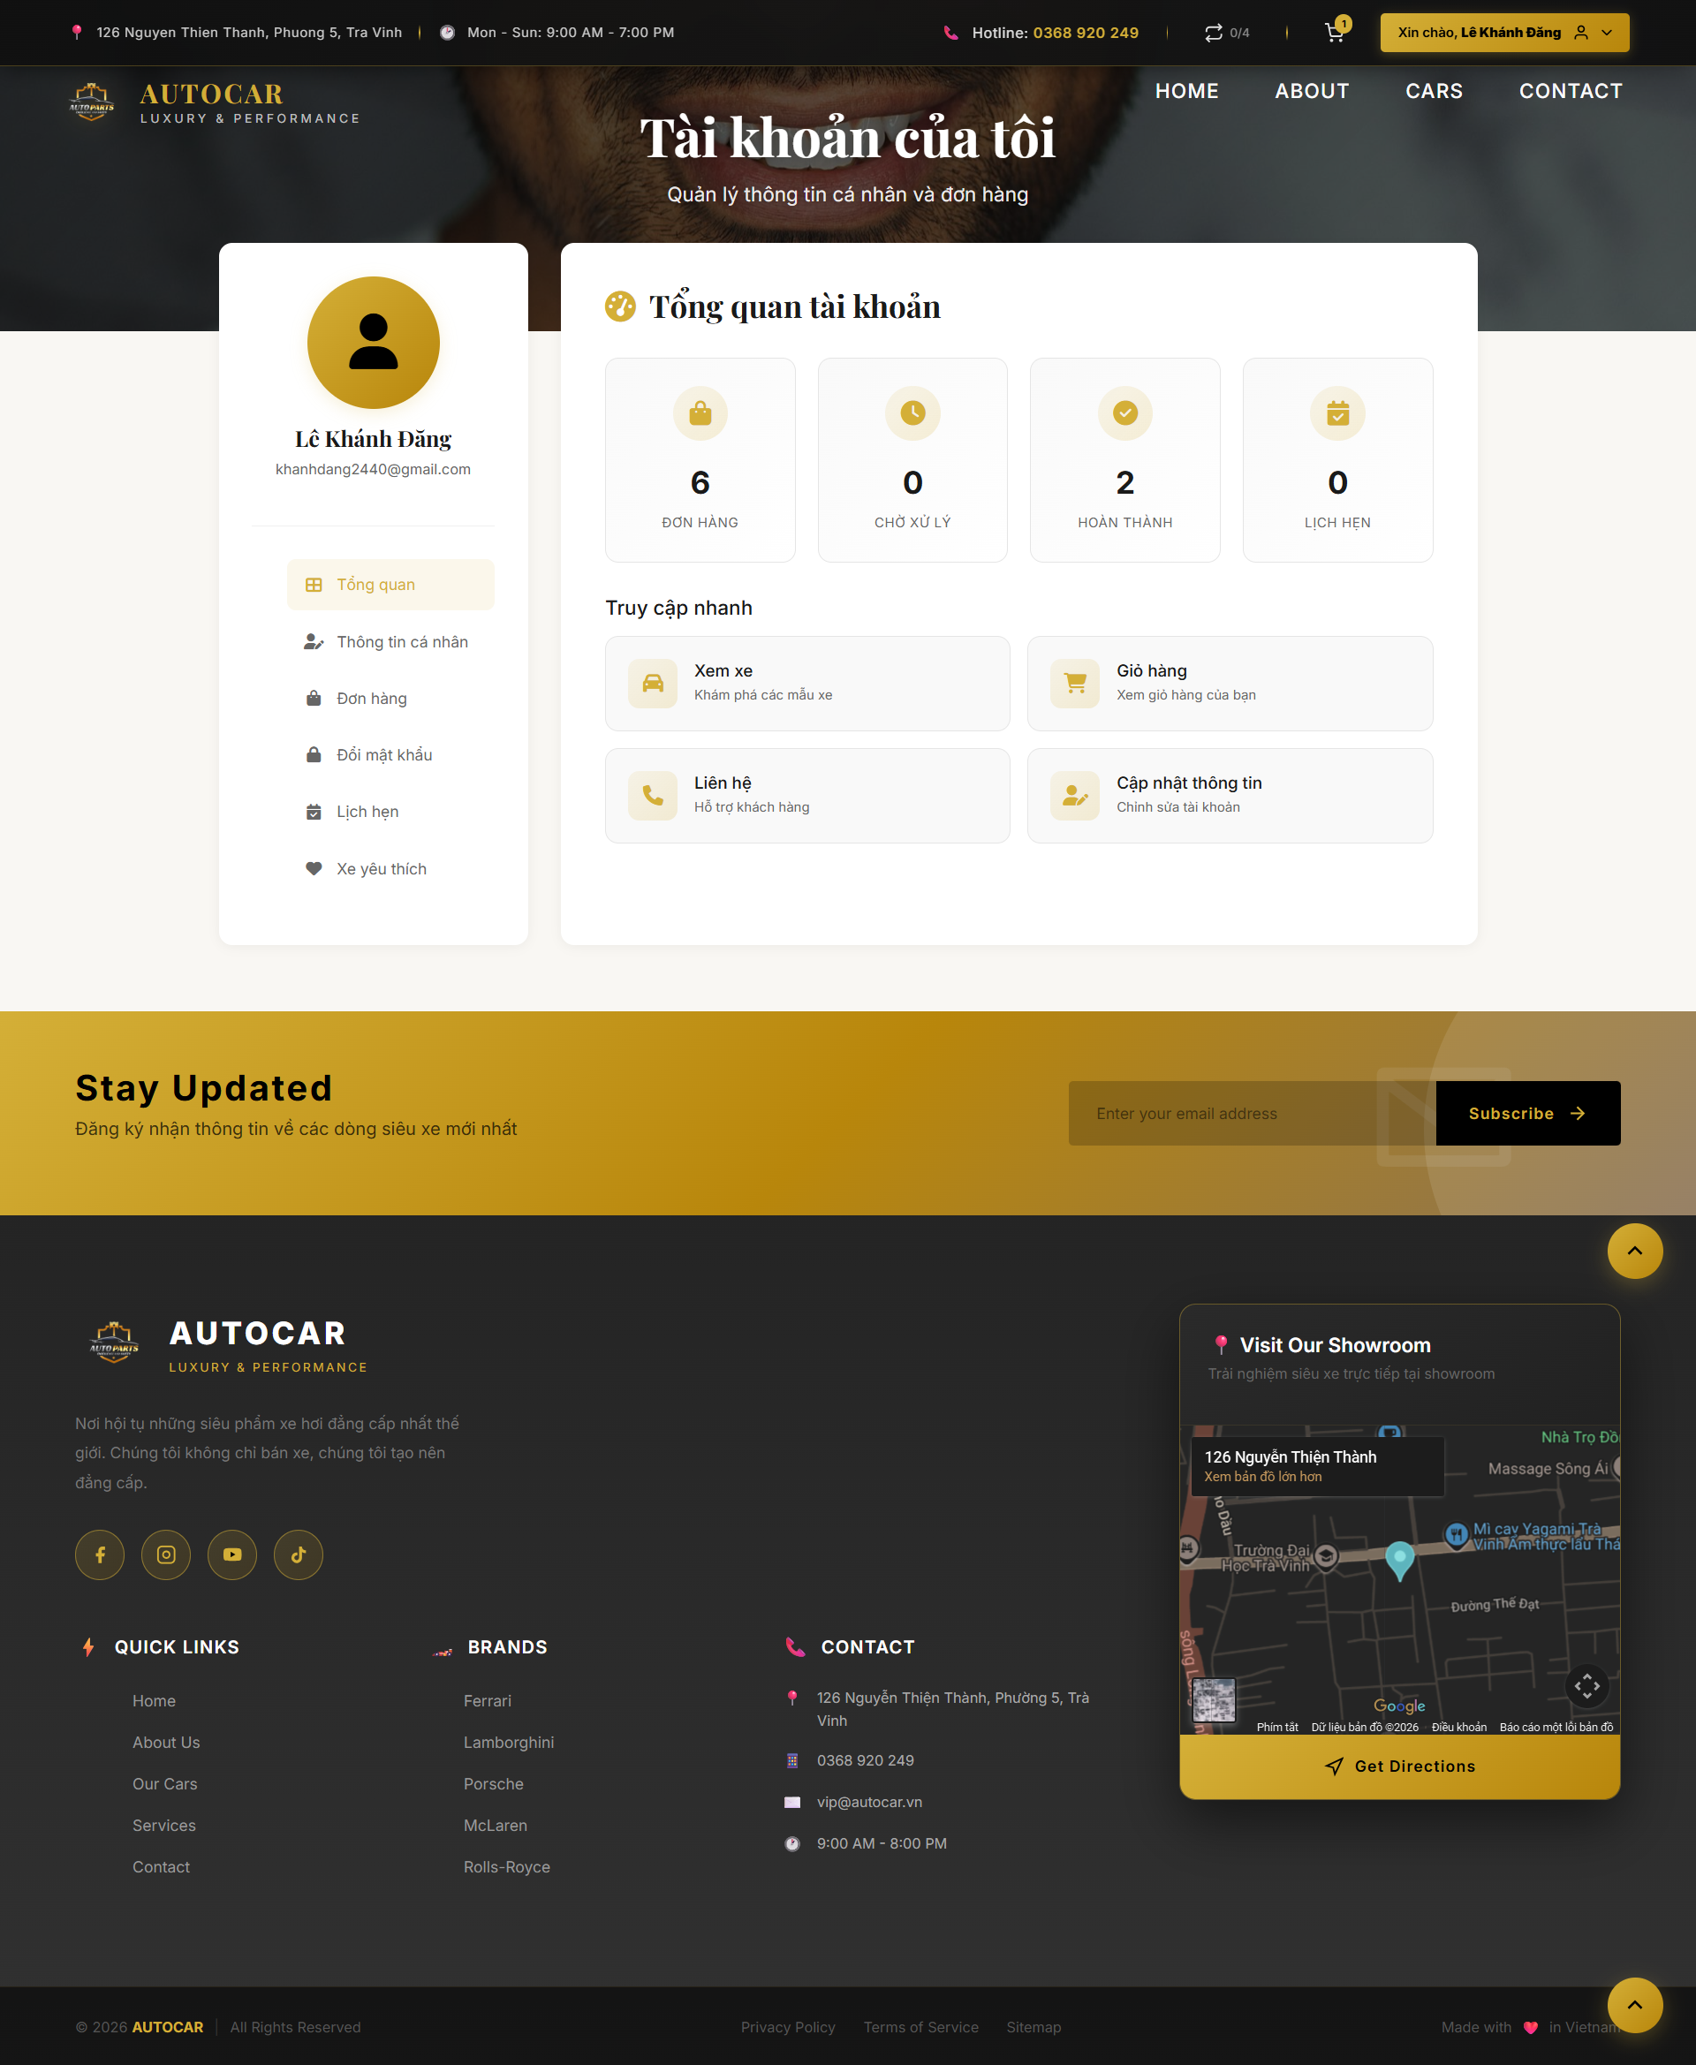

Hình 3.13. Giao diện trang thông tin cá nhân

### Giao diện trang thống kê

Giao diện trang thống kê cung cấp các số liệu tổng quan về hoạt động của hệ thống, phục vụ công tác theo dõi và quản lý.

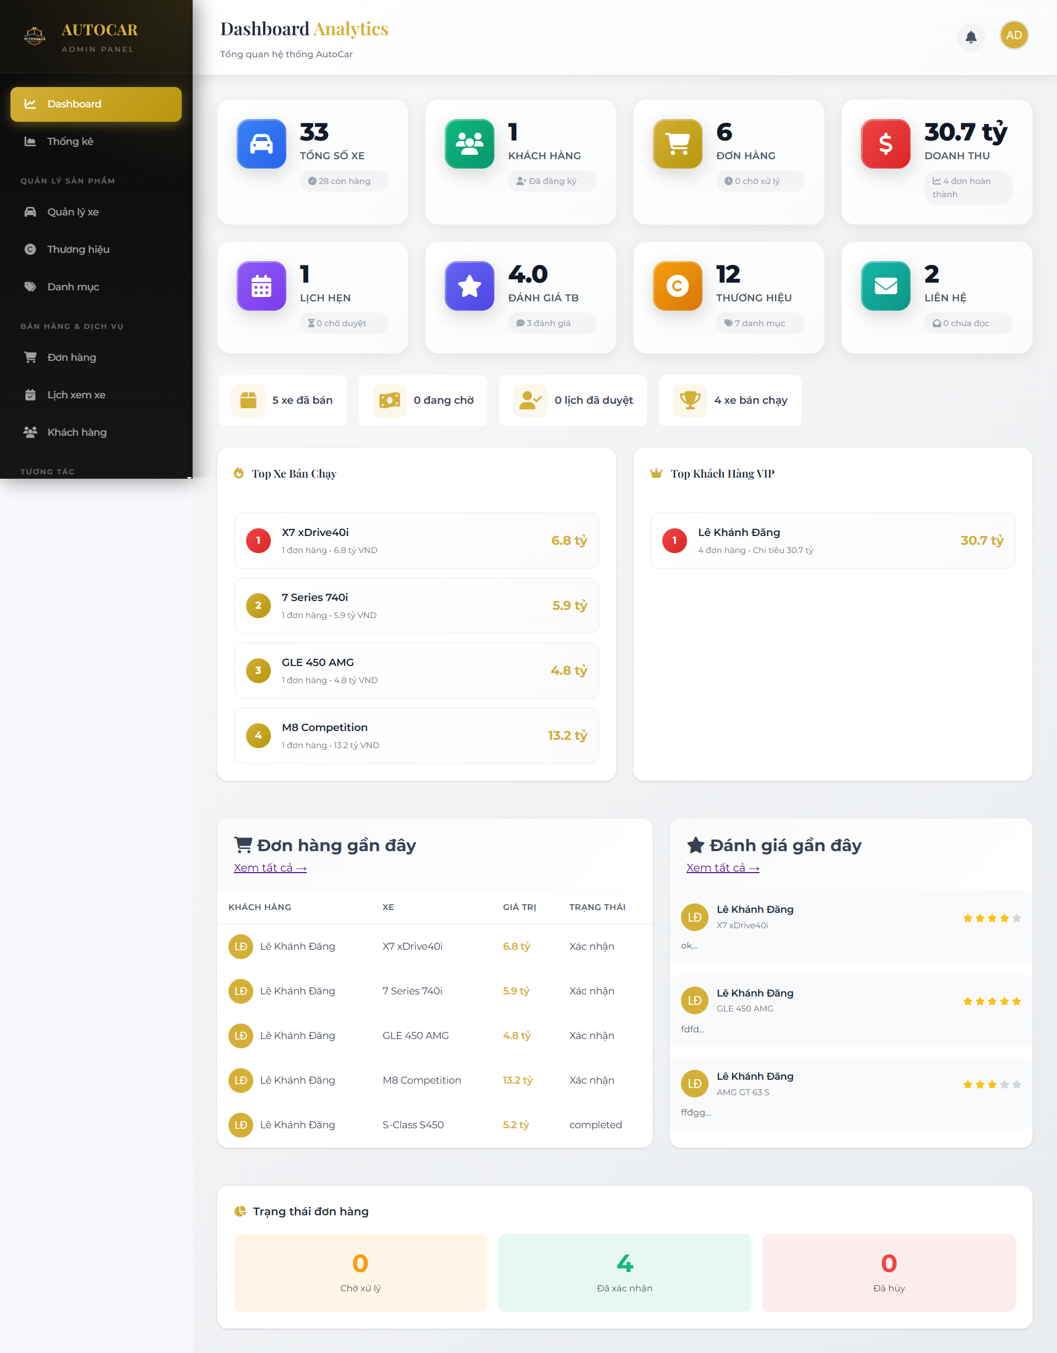

Hình 3.14. Giao diện trang thống kê

### Giao diện trang quản lý xe

Giao diện trang quản lý xe hỗ trợ quản trị viên quản lý thông tin các mẫu xe trong hệ thống.

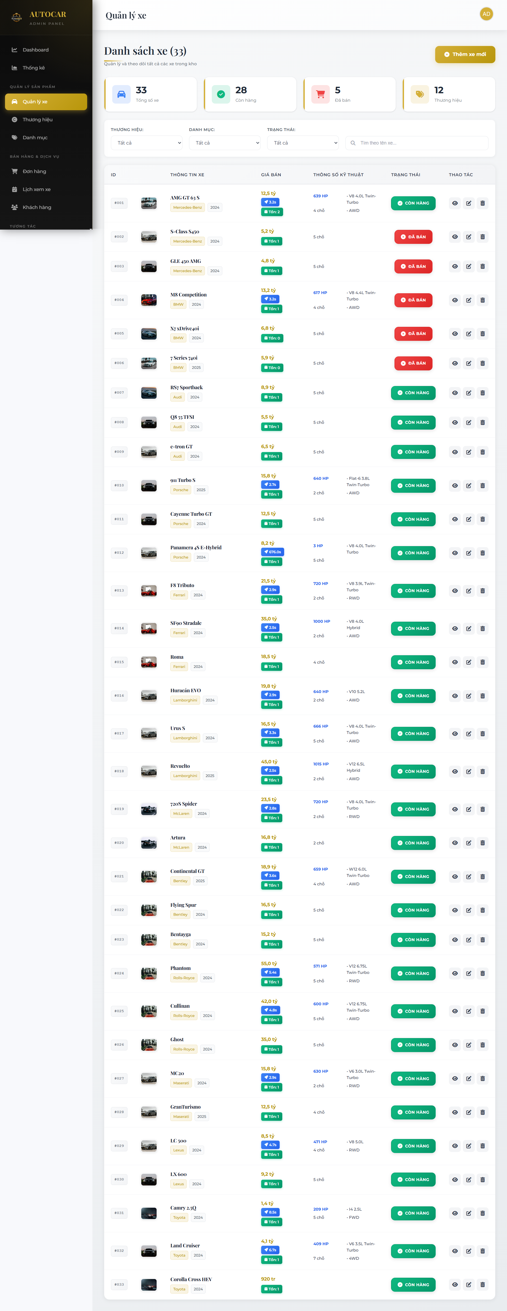

Hình 3.15. Giao diện trang quản lý xe

### Giao diện trang quản lý thương hiệu

Giao diện trang quản lý thương hiệu cho phép quản trị viên quản lý danh sách và thông tin các hãng xe.

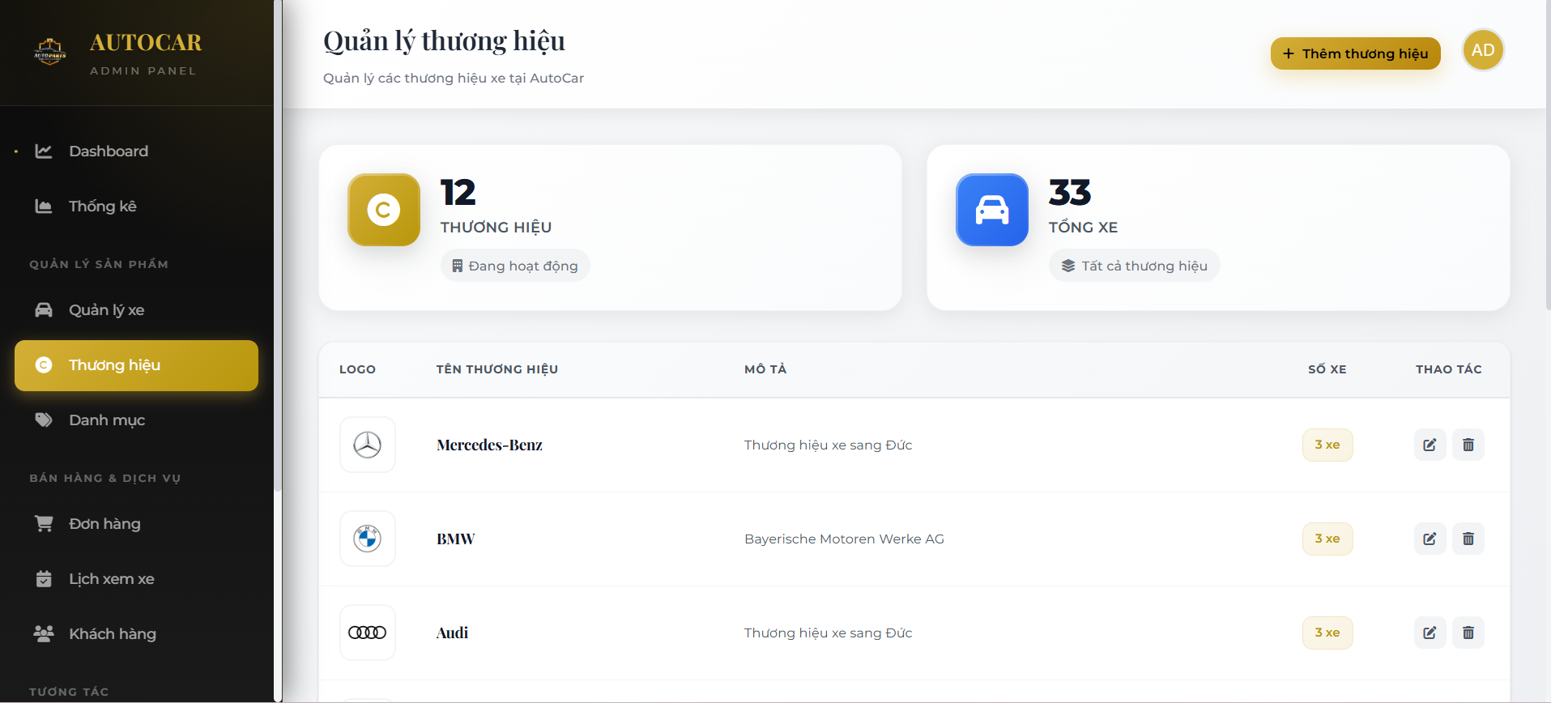

Hình 3.16. Giao diện trang quản lý thương hiệu

### Giao diện trang quản lý danh mục

Giao diện trang danh mục giúp quản trị viên tổ chức và phân loại các dòng xe theo từng nhóm cụ thể.

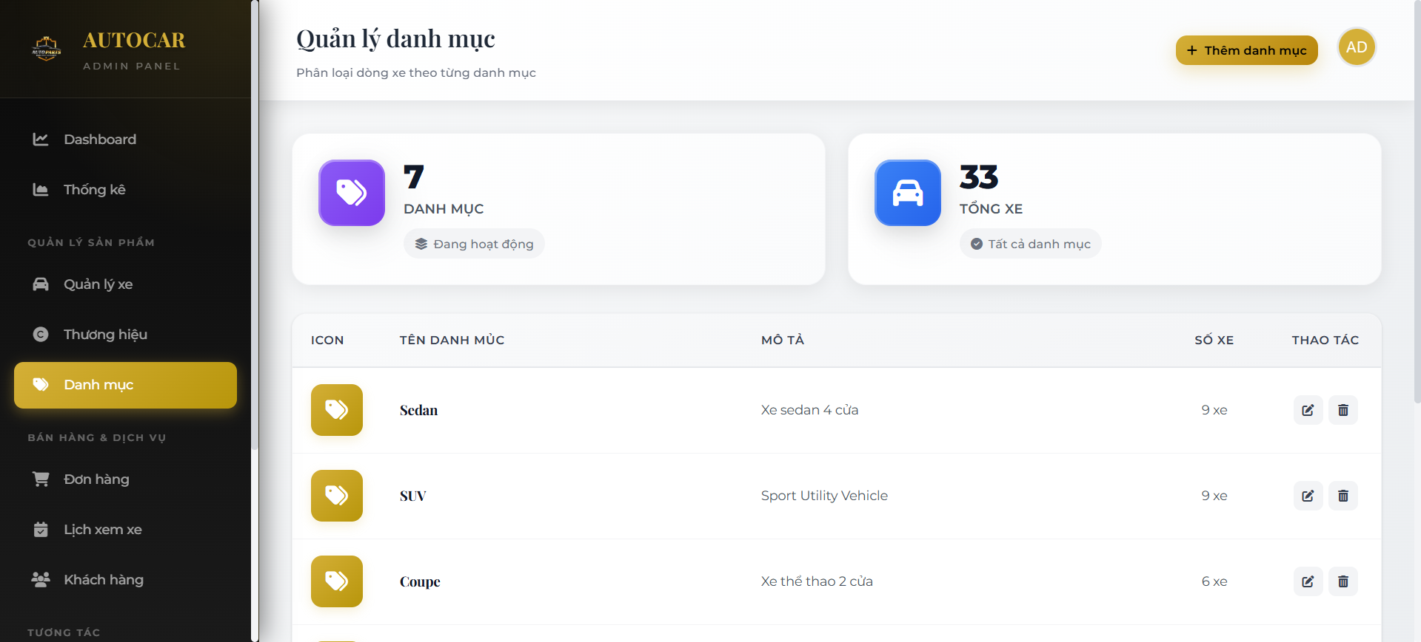

Hình 3.17. Giao diện trang quản lý danh mục

### Giao diện trang quản lý đơn hàng

Giao diện trang quản lý đơn hàng hỗ trợ quản trị viên theo dõi và xử lý các đơn mua xe trong hệ thống.

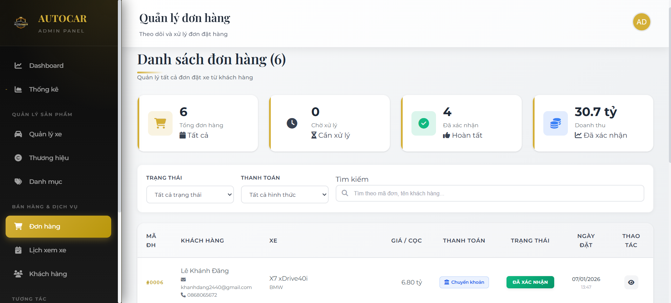

Hình 3.18. Giao diện trang quản lý đơn hàng

### Giao diện trang quản lý lịch xem

Giao diện trang quản lý lịch xem cho phép quản trị viên quản lý và xử lý các lịch hẹn xem xe của khách hàng.

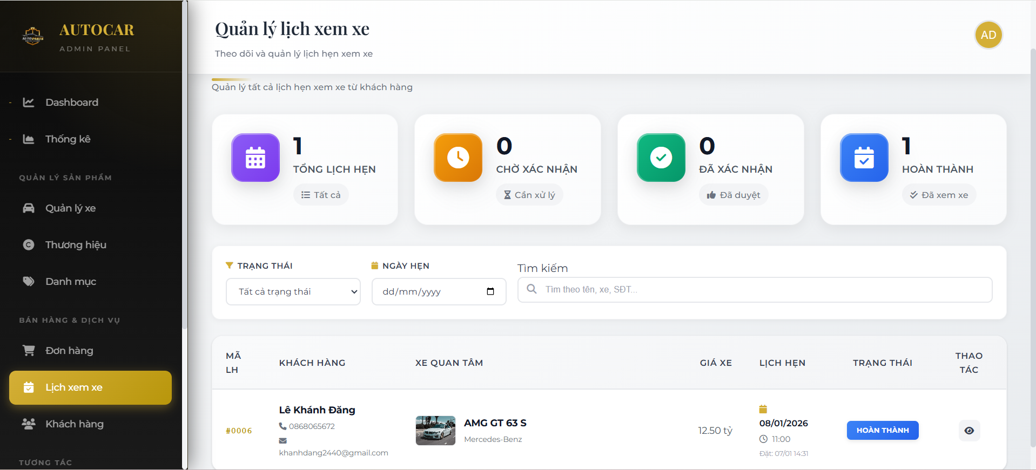

Hình 3.19. Giao diện trang quản lý lịch xem

### Giao diện trang quản lý đánh giá

Giao diện trang quản lý đánh giá hỗ trợ quản trị viên kiểm duyệt và quản lý các đánh giá của khách hàng về sản phẩm.

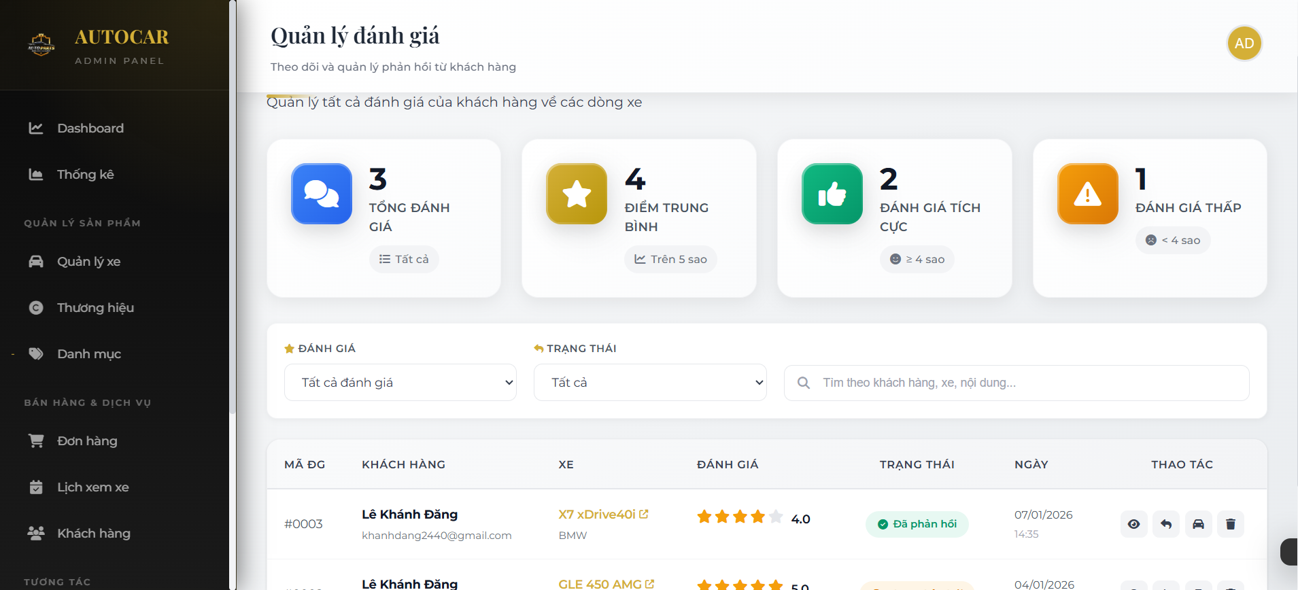

Hình 3.20. Giao diện trang quản lý đánh giá

1. CÁC CHỨC NĂNG CỦA WEBSITE
2. Chức năng quản lý người dùng

Chức năng này cho phép người dùng đăng ký, đăng nhập và quản lý thông tin cá nhân. Hệ thống hỗ trợ phân quyền người dùng và quản trị viên nhằm đảm bảo an toàn và kiểm soát quyền truy cập.

1. **Chức năng hiển thị và tìm kiếm xe**

Website cung cấp chức năng hiển thị danh sách xe và cho phép người dùng tìm kiếm, lọc xe theo nhiều tiêu chí như thương hiệu, giá bán, loại xe và năm sản xuất.

1. Chức năng xem chi tiết xe

Chức năng này cho phép người dùng xem thông tin chi tiết của từng xe, bao gồm hình ảnh, mô tả, thông số kỹ thuật và giá bán.

1. Chức năng giỏ hàng

Chức năng giỏ hàng giúp người dùng lưu tạm các xe quan tâm trước khi tiến hành đặt hàng, hỗ trợ kiểm tra và xác nhận thông tin mua xe.

1. Chức năng đặt hàng và thanh toán

Website cho phép người dùng đặt mua xe và lựa chọn phương thức thanh toán phù hợp. Hệ thống ghi nhận và quản lý trạng thái đơn hàng trong suốt quá trình xử lý.

1. Chức năng quản lý đơn hàng

Chức năng này giúp người dùng theo dõi lịch sử mua xe, đồng thời hỗ trợ quản trị viên kiểm soát và cập nhật trạng thái đơn hàng.

1. Chức năng đặt lịch xem xe

Website cho phép khách hàng đặt lịch hẹn xem xe trực tiếp tại showroom, giúp tối ưu quá trình tư vấn và phục vụ khách hàng.

1. Chức năng quản lý lịch xem xe

Chức năng quản lý lịch xem xe cho phép người dùng theo dõi các lịch hẹn đã đặt và cho phép quản trị viên xác nhận hoặc điều chỉnh lịch hẹn.

1. Chức năng đánh giá và phản hồi

Website cho phép khách hàng đánh giá xe sau khi mua, góp phần tăng tính minh bạch và độ tin cậy cho hệ thống.

1. Chức năng quản lý xe (Admin)

Chức năng này hỗ trợ quản trị viên thêm, sửa, xóa và cập nhật thông tin xe trong hệ thống.

1. Chức năng quản lý thương hiệu và danh mục (Admin)

Website cho phép quản trị viên quản lý các thương hiệu và danh mục xe nhằm đảm bảo dữ liệu được tổ chức khoa học.

1. Chức năng thống kê và báo cáo (Admin)

Chức năng này cung cấp các báo cáo tổng quan về doanh thu, đơn hàng và hoạt động của hệ thống, hỗ trợ công tác quản lý và ra quyết định.

# **Phần 4: KẾT LUẬN VÀ HƯỚNG PHÁT TRIỂN**

1. KẾT QUẢ ĐẠT ĐƯỢC

Sau quá trình nghiên cứu, phân tích yêu cầu, thiết kế và triển khai hệ thống, đề tài “Xây dựng trang web bán xe ô tô” đã hoàn thành được các mục tiêu đề ra ban đầu. Hệ thống website được xây dựng hoạt động ổn định, đáp ứng các chức năng cơ bản của một trang web giới thiệu và quản lý thông tin xe ô tô trong môi trường trực tuyến.

Cụ thể, hệ thống cho phép người dùng truy cập để xem danh sách các dòng xe ô tô, tìm hiểu thông tin chi tiết của từng xe như giá bán, hình ảnh, thông số kỹ thuật và mô tả sản phẩm. Chức năng tìm kiếm và lọc xe theo các tiêu chí giúp người dùng dễ dàng tiếp cận và so sánh các sản phẩm phù hợp với nhu cầu và khả năng tài chính.

Bên cạnh đó, hệ thống cũng xây dựng được khu vực quản lý dành cho quản trị viên, hỗ trợ các chức năng thêm mới, chỉnh sửa và xóa thông tin xe ô tô, quản lý dữ liệu và kiểm soát nội dung hiển thị trên website. Cơ sở dữ liệu được thiết kế và triển khai bằng MySQL, giúp việc lưu trữ và truy xuất dữ liệu diễn ra hiệu quả, đảm bảo tính nhất quán và toàn vẹn của thông tin.

Thông qua việc thực hiện đề tài, sinh viên đã vận dụng được các kiến thức đã học về lập trình web, cơ sở dữ liệu và mô hình clientser-ver vào thực tế. Đồng thời, sinh viên cũng rèn luyện được kỹ năng phân tích yêu cầu, thiết kế hệ thống, tổ chức mã nguồn và triển khai một ứng dụng web hoàn chỉnh. Đây là nền tảng quan trọng cho việc tiếp cận và phát triển các hệ thống phần mềm phức tạp hơn trong tương lai.

1. ƯU NHƯỢC ĐIỂM

### 4.2.1. Ưu điểm

Hệ thống được xây dựng với giao diện tương đối đơn giản, trực quan và dễ sử dụng, phù hợp với nhiều đối tượng người dùng. Các chức năng cơ bản của một website bán xe ô tô được triển khai đầy đủ và hoạt động ổn định, đáp ứng tốt nhu cầu tra cứu và tham khảo thông tin sản phẩm.

Bên cạnh đó, hệ thống đã hỗ trợ chức năng đặt lịch mua xe và đặt lịch xem xe, giúp người dùng chủ động hơn trong quá trình lựa chọn và tiếp cận sản phẩm. Chức năng này góp phần nâng cao tính tiện lợi, giảm sự phụ thuộc vào phương thức liên hệ truyền thống và tăng khả năng tương tác giữa người dùng và đơn vị kinh doanh.

Việc sử dụng PHP giúp mã nguồn rõ ràng, dễ hiểu và phù hợp cho mục đích học tập và nghiên cứu. Sinh viên có thể nắm vững nguyên lý hoạt động của một ứng dụng web phía máy chủ mà không phụ thuộc vào framework. Cơ sở dữ liệu MySQL được thiết kế theo mô hình quan hệ, giúp việc quản lý dữ liệu xe, người dùng và lịch đặt trở nên khoa học và thuận tiện cho việc mở rộng hệ thống.

Ngoài ra, hệ thống có khả năng triển khai trên các môi trường máy chủ phổ biến, dễ cài đặt và vận hành, phù hợp với các website có quy mô vừa và nhỏ.

### 4.2.2. Nhược điểm

Mặc dù đã đạt được những kết quả nhất định, hệ thống vẫn còn một số hạn chế cần được khắc phục. Hiện tại, chức năng đặt lịch mới chỉ dừng ở mức tiếp nhận yêu cầu từ người dùng, chưa tích hợp quy trình xác nhận tự động, thông báo qua email hoặc tin nhắn, cũng như chưa có cơ chế theo dõi trạng thái lịch đặt một cách chi tiết.

Giao diện website chưa được tối ưu hoàn toàn cho các thiết bị di động và chưa áp dụng đầy đủ các kỹ thuật hiện đại nhằm nâng cao trải nghiệm người dùng. Ngoài ra, do hệ thống được xây dựng bằng PHP, việc mở rộng và bảo trì hệ thống trong trường hợp quy mô người dùng tăng cao có thể gặp khó khăn nếu không áp dụng thêm các mô hình kiến trúc hoặc công cụ hỗ trợ phù hợp.

1. HƯỚNG PHÁT TRIỂN

Trong thời gian tới, hệ thống có thể tiếp tục được mở rộng và hoàn thiện nhằm nâng cao hiệu quả sử dụng và đáp ứng tốt hơn nhu cầu thực tế của người dùng. Trước hết, chức năng đặt lịch mua và đặt lịch xem xe có thể được phát triển thêm bằng cách tích hợp cơ chế xác nhận lịch tự động, thông báo qua email hoặc tin nhắn, giúp người dùng và quản trị viên dễ dàng theo dõi và quản lý các lịch hẹn.

Bên cạnh đó, hệ thống có thể được bổ sung chức năng quản lý trạng thái lịch đặt, cho phép người dùng kiểm tra tình trạng xử lý của lịch hẹn như đã xác nhận, đang chờ xử lý hoặc đã hoàn thành. Điều này giúp nâng cao tính minh bạch và cải thiện trải nghiệm người dùng khi sử dụng hệ thống.

Về mặt giao diện, website có thể được nâng cấp theo hướng hiện đại hơn, tối ưu hiển thị trên các thiết bị di động và các kích thước màn hình khác nhau. Việc cải thiện giao diện người dùng và trải nghiệm người dùng (UI/UX) sẽ góp phần nâng cao hiệu quả sử dụng và tính chuyên nghiệp của hệ thống.

Ngoài ra, trong tương lai có thể xem xét việc tích hợp thêm các chức năng nâng cao như quản lý người dùng, phân quyền chi tiết, thống kê và báo cáo dữ liệu về lượt xem xe, số lượng lịch đặt và hành vi người dùng. Việc áp dụng các biện pháp bảo mật nâng cao và tối ưu hiệu năng hệ thống cũng là hướng phát triển cần được chú trọng.

Cuối cùng, để đáp ứng nhu cầu mở rộng hệ thống trong thực tế, có thể nghiên cứu áp dụng các framework hoặc kiến trúc phần mềm hiện đại nhằm nâng cao khả năng bảo trì, mở rộng và phát triển hệ thống ở quy mô lớn hơn trong tương lai.

# **TÀI LIỆU THAM KHẢO**

1. PHP Group, “PHP Manual”, <https://www.php.net/manual/en/>, [Ngày truy cập: 05/01/2026].
2. Oracle Corporation, “MySQL Documentation”, <https://dev.mysql.com/doc/>, [Ngày truy cập: 05/01/2026].
3. World Wide Web Consortium (W3C), “HTML Living Standard”, <https://html.spec.whatwg.org/>, [Ngày truy cập: 05/01/2026].
4. World Wide Web Consortium (W3C), “CSS Specifications”, <https://www.w3.org/Style/CSS/>, [Ngày truy cập: 05/01/2026].
5. Mozilla Developer Network (MDN), “JavaScript Guide”, <https://developer.mozilla.org/en-US/docs/Web/JavaScript/Guide>, [Ngày truy cập: 05/01/2026].
6. Mozilla Developer Network (MDN), “HTML Documentation”, <https://developer.mozilla.org/en-US/docs/Web/HTML>, [Ngày truy cập: 05/01/2026].
7. Mozilla Developer Network (MDN), “CSS Documentation”, <https://developer.mozilla.org/en-US/docs/Web/CSS>, [Ngày truy cập: 05/01/2026].